OEA/Ser.G
CP/doc.3816/03
19 décembre 2003
Original: espagnol

RAPPORT DE LA MISSION D’OBSERVATION DES ÉLECTIONS
RÉGIONALES ET MUNICIPALES, PÉROU
2002

Ce document est distribué aux Missions permanentes
et sera présenté au Conseil permanent de l’Organisation
.


Organización de los Estados Americanos
Organização dos Estados Americanos
Organisation des États Américains
Organization of American States

17th and Constitution Ave., N.W. • Washington, D.C. 20006

SG/UPD-1101/03
le 19 décembre 2003

Monsieur l’Ambassadeur,

J’ai l’honneur de vous transmettre, pour les suites pertinentes, le Rapport final de la Mission d’observation des élections au Pérou en 2002.

Je saisis cette occasion pour vous renouveler, Monsieur l’Ambassadeur, les assurances de ma très haute considération.

Luigi R. Einaudi
En charge du Secrétariat général

Son Excellence
Monsieur Salvador E. Rodezno Fuentes
Ambassadeur, Représentant permanent du Honduras
Président du Conseil permanent de
l’Organisation des États Américains
Washington, D.C.

ORGANISATION DES ÉTATS AMÉRICAINS

MISSION D’OBSERVATION DES ÉLECTIONS
RÉGIONALES ET MUNICIPALES
PÉROU - 2002

Unité pour la promotion de la démocratie
TABLE DES MATIÈRES

PRÉSENTATION 1

CHAPITRE I. LA MISSION D’OBSERVATION (MOE) 2
A. Cadre juridique 3
B. Réforme constitutionnelle 5
C. Contexte juridique et politique 6
D. Attitude du gouvernement face au processus électoral 7
E. acteurs institutionnels du processus électoral 7
F. Le rôle des forces armées et de la police dans le
processus électoral 9

CHAPITRE II. OBJECTIFS DE LA MISSION 9
A. observation technique du processus 9
B. Formation électorale 10
C. Informatique 12
D. campagne électorale régionale 15

CHAPITRE III. LE JOUR DES ÉLECTIONS 21
- sites et équipes d’observation 21
- Processus observés 21

CHAPITRE IV. ÉTAPE POST-ÉLECTIONS 22
A. Dénonciations électorales 24
B. Evaluation du processus électoral avec les autorités nationales 25

CHAPITRE V. CONCLUSIONS 25

CHAPITRE VI. RAPPORT FINANCIER 28

ANNEXES

ANNEXE I Les bulletins de presse 31

ANNEXE II Les notes de remerciements du Gouvernement du Pérou
à la MOE pour son travail 37

ANNEXE III. L’organigram de la Mission 45

PRÉSENTATION

Les élections régionales et municipales qui ont eu lieu le 17 novembre dernier au Pérou ont donné l’occasion à l’Organisation des États Américains (OEA) de mener à terme un cycle d’observation des élections accompagné d’un processus politique qui a conduit le pays de l’autoritarisme au rétablissement de la démocratie.

Il faut ajouter que les Péruviens, armés d’un sentiment bien défini de la valeur de la démocratie et de ses principes, ont parié sur cette dernière et ont gagné ce pari dans le plus court délai imaginable.

C’est avec un intérêt et un appui des plus authentiques que la communauté continentale, représentée au sein de l’OEA sous la direction du Secrétaire général et grâce à la tâche historique accomplie par la Mission d’observation des élections sous la direction de M. Eduardo Stein, a vécu ce moment politique sublime et son issue rapide. Ce moment correspondait à la grave crise institutionnelle de l’an 2000 et au changement radical enregistré sous le gouvernement de transition de l’ancien président Valentín Paniagua et aboutit à la tenue des élections en 2001, dans le cadre d’un processus propre et équitable.

En vertu de ce qui précède, les élections régionales et municipales ont signifié l’avancement de la démocratie et constituent la genèse d’un processus progressif et transparent de décentralisation et de consolidation de la gouvernance locale au Pérou. En permettant à la citoyenneté de construire directement les administrations régionales, M. Alejandro Toledo, Président de la République, a tenu l’une de ses importantes promesses de campagne.

L’intérêt de la communauté internationale et du SG/OEA d’accompagner le processus électoral auquel nous venons d’assister ainsi que les efforts de coopération et de renforcement des institutions démocratiques en découlant rejoignent la volonté nationale de consolidation en tant que pilier de la démocratie représentative et participative dans la région, malgré les défis et les obstacles encore présents.

En prenant appui sur le cas du Pérou, l’on peut distinguer des voies de règlement d’une grande partie des problèmes qui se posent au plein exercice de la démocratie dans le cadre de la Charte démocratique interaméricaine. L’exemple récent du Pérou démontre que ces voies apparaissent dès lors qu’il existe un véritable effort de renforcement des capacités institutionnelles avec la contribution permanente du citoyen et quand il existe de surcroît un leadership politique résolu dans ses principes et ses devoirs démocratiques.
CHAPITRE I. LA MISSION D’OBSERVATION (MOE)

En vue du processus électoral de 2002, dans le cadre des dispositions arrêtées en matière d’observation des élections dans la Charte démocratique interaméricaine et les autres mécanismes établis en la matière par le Système et le SG/OEA, le Secrétaire général a répondu à l’invitation du Gouvernement du Pérou en désignant essentiellement la même équipe qui avait constitué les missions d’observation au cours des élections générales de 2000 et 2001. La responsabilité de la direction de cette Mission est revenue à M. Diego Paz Bustamante, Spécialiste principal de l’Unité pour la promotion de la démocratie (UPD) de l’OEA et Directeur adjoint des MOE de l’OEA en 2000 et 2001. Cette situation a permis de tirer profit de l’expérience et des connaissances accumulées par l’équipe de la MOE/OEA sur la conjoncture politique et institutionnelle du pays et de constater et juger le contexte de changement dramatique dans lequel se sont déroulés les processus électoraux de 2001 et 2002. Pour les membres de la Mission, il est apparu évident que, une fois la démocratie rétablie et malgré le peu de temps écoulé entre lesdits processus, les efforts du gouvernement, des nouveaux organes électoraux, du leadership politique et de la citoyenneté en général

Comme pour les élections antérieures, la MOE a établi un programme axé sur les aspects préparatoires des élections accompagné d’informations et de présentation permanente des résultats de ses observations. Ses activités se sont concentrées sur la formulation de suggestions, l’exécution d’actions de facilitation auprès des autorités correspondantes et sur l’établissement de rapports aux citoyens à travers l’émission de ses rapports d’avancement.

La MOE a déployé une équipe de 26 observateurs recrutés par l’OEA à travers l’UPD grâce au financement apporté par les gouvernements des États-Unis et du Brésil. Le Groupe d’observateurs, provenant de l’Argentine, du Brésil, de la Colombie, de la Corée du Sud, du Chili, des États-Unis, du Guatemala, du Mexique, du Panama, du Paraguay et de l’Uruguay, a été divisé en 8 sites secondaires d’observation répartis à travers le pays: Lima-Callao, Piura, Trujillo, Iquitos, Huancayo, Ayacucho, Cusco et Arequipa.

En sus, la Mission a bénéficié de la participation de 31 observateurs bénévoles relevant de certaines missions diplomatiques accréditées dans le pays, particulièrement les ambassades des pays suivants : États-Unis, Canada, Grande-Bretagne, Union européenne et Colombie, ainsi que d’un expert de la Fondation internationale des systèmes électoraux (IFES). Avec ces participants, le jour des élections, les observateurs de la MOE sur le terrain ont atteint le nombre de 57, ce qui a permis de recueillir en temps opportun les données pertinentes aux bureaux de vote sélectionnés pour observation.

Il importe de rappeler que la Mission est arrivée au Pérou le lundi 4 novembre et a mis en place une équipe centrale dans son siège principal de la ville de Lima. Le mardi 12 novembre, tous les membres de l’équipe d’observateurs ont reçu les instructions et la formation pour l’observation des élections et le déploiement vers les sites régionaux a débuté immédiatement.

Une fois les urnes fermées le 17 novembre, la Mission a commencé le suivi de la composante informatique et de l’observation des élections. Ces tâches, exécutées par l’Office national des processus électoraux (ONPE) et par le Conseil électoral national (JNE), respectivement, ont abouti à la remise des lettres de créance aux autorités régionales élues dans des cérémonies tenues par le JNE le 17 décembre et auxquelles a assisté, sur invitation, le chef de la MOE. En outre, le 4 et le 18 mars 2003, dans la ville de Lima, les recommandations de la MOE relatives à la réforme électorale ont été appliquées simultanément par les autorités chargées des élections et les dirigeants du Congrès dans le cadre de la réforme électorale engagée au sein de la législature péruvienne en vue de la réforme constitutionnelle.

Comme indiqué précédemment, le financement qui a permis la tenue de cette Mission a été fourni par les gouvernements des États-Unis et du Brésil. En outre, le gouvernement de la Corée du Sud a participé, qui a financé la participation d’un observateur de ce pays et d’un expert de la Fondation internationale pour les systèmes électoraux (IFES).

A. Cadre juridique

Le cadre constitutionnel péruvien confère au système électoral l’attribution principale de veiller à ce que les élections se traduisent par l’expression de la libre volonté des citoyens et que les résultats du scrutin soient le reflet exact et opportun de la volonté de l’électeur exprimée dans les urnes. En vue de mettre en application ce principe constitutionnel, trois organes principaux sont prévus, qui constituent le système électoral et sont dotés d’autonomie par rapport au Gouvernement pour se charger de l’organisation et du contrôle du processus électoral ainsi que de l’administration de la justice en matière électorale.

1. Composition du système électoral

Le système électoral du Pérou est constitué d’autorités autonomes qui remplissent des fonctions différentes au sein du processus et qui, en étroite coordination, planifient et exécutent les activités nécessaires à la tenue des élections.

Les organismes permanents qui constituent le système électoral sont: le Conseil électoral national (JNE), l’Office national des processus électoraux (ONPE) et le Registre national d’identification et d’état civil (RENIEC). Les organes suivants sont de nature temporaire et sont établis pour chaque élection : les Conseils électoraux spéciaux (JEE) et les Offices décentralisés des processus électoraux (ODPE). Les attributions de ces organismes sont consignées dans la Constitution politique du Pérou et les Lois organiques correspondantes.

a. Conseil électoral national

Le JNE exerce notamment les fonctions de contrôle du suffrage, d’administration de la justice en matière électorale et de proclamation officielle des candidats. L’autorité supérieure est composée d’un plénum de cinq membres élus à bulletin secret par les membres de la Cour suprême de la République, du Conseil des procureurs suprêmes, du Conseil des avocats de Lima, de l’ensemble des doyens des facultés de droit des universités d’État et des universités privées. Le JNE adopte ses décisions à la majorité absolue.
b. Office national des processus électoraux

L’ONPE est un organisme autonome et décentralisé qui constitue l’autorité supérieure en ce qui a trait à l’organisation des processus électoraux, de référendums et d’autres types de consultation populaire. Cette entité est dirigée par un Directeur, désigné par le Conseil national de la magistrature pour une période renouvelable de 4 ans.

c. Registre national d’identification et d’état civil

Le RENIEC, organisme public autonome et décentralisé, effectue l’inscription des électeurs aux fins d’identification et compte parmi ses attributions l’établissement et la mise au jour de la liste électorale et la vérification des signatures à toutes fins électorales. Le Directeur du RENIEC est son autorité supérieure, nommé par le Conseil national de la magistrature à partir d’une liste de trois candidats proposée par le Comité consultatif du RENIEC même pour une période renouvelable de 4 ans.

d. Conseils électoraux municipaux

Les conseils électoraux municipaux remplissent, notamment, des fonctions de contrôle dans leurs juridictions respectives. Leurs attributions sont énumérées dans l’article 36 de la Loi organique du Conseil électoral national et leur mandat s’achève par la proclamation des candidats et la remise de leurs lettres de créance respectives. Chaque JEE est composé de trois membres. Un est nommé par la Cour supérieure de la circonscription correspondante et les deux autres membres sont désignés par un acte public, par tirage au sort, à partir d’une liste de 25 citoyens résidant dans la circonscription du JEE.

e. Offices décentralisés des processus électoraux

Les ODPE sont constitués pour chaque processus électoral à l’intérieur de leurs circonscriptions électorales respectives. Le chef de l’ONPE détermine le nombre, la situation géographique et l’organisation des ODPE qui remplissent des fonctions essentiellement administratives et exécutent les actions nécessaires au déroulement des processus électoraux conformément aux directives de l’ONPE.

Suit un schéma représentant les liens de coordination entre les organismes qui constituent le système électoral:

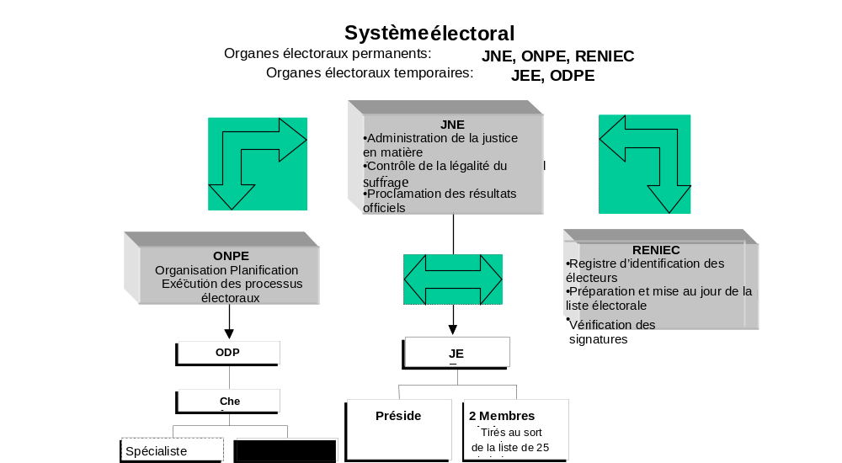

B. Réforme constitutionnelle

A l’occasion du rétablissement de l’ordre démocratique, en juillet 2001, le Président Valentín Paniagua a désigné une Commission chargée de l’étude des fondements de la réforme constitutionnelle du Pérou pour formuler des propositions de réforme potentielle de la Constitution de 1993 qui sont appelées à être mises en œuvre sous le gouvernement suivant. Le Gouvernement provisoire a donc analysé les fondements d’un nouveau cadre juridique constitutionnel conformément au processus démocratique de reconstruction de l’État de droit.

Pour sa part, le Gouvernement du Président Alejandro Toledo a entamé une réforme partielle de la Constitution afin de rétablir la décentralisation politique à travers la création d’administrations régionales. À cet effet, en vertu de la procédure de réforme constitutionnelle établie par l’article 206 de la Constitution de 1993, en mars 2001, le Congrès a approuvé à la majorité absolue, en deux sessions ordinaires de la législature, la Loi 27.680 portant réforme du chapitre XIV du titre IV sur la décentralisation. Par la suite, le Congrès a promulgué la Loi sur les élections régionales et la Loi sur les fondements de la régionalisation pour créer des administrations régionales dans chaque département dont les représentants ont été élus au cours des élections du 17 novembre 2002.
C. Contexte juridique et politique

Depuis le début de ses travaux, la MOE a recueilli toute l’information lui permettant de constater l’existence ou non des garanties nécessaires pour le déroulement normal du processus électoral. À ces fins, des réunions ont eu lieu avec la participation du Président de la République, du Président du Conseil des ministres, du Président et des membres du Conseil électoral national et des Conseils électoraux spéciaux, du Directeur de l’Office national des processus électoraux et des bureaux décentralisés, du Directeur du Registre national d’identification et d’état civil (RENIEC), des représentants des partis politiques, des autorités ecclésiastiques, du Bureau du défenseur public, des représentants d’ONG nationales et internationales ainsi que des candidats représentants des principales forces politiques du pays.

Le processus électoral municipal et régional qui a eu lieu le 17 novembre écoulé représente une innovation, à savoir, la tenue de cette dernière catégorie d’élections dont la tenue, qualifiée d’empressée par certains secteurs du pays, trouve son fondement dans les dispositions de la Constitution politique du Pérou. En effet, le texte constitutionnel, modifié par la Loi 27680 publiée le 7 mars 2002, établit dans son article 188 que: “La décentralisation est une forme d’organisation démocratique et constitue une politique d’État permanente, de nature obligatoire, qui a pour objectif fondamental le développement intégral du pays. Le processus de décentralisation se déroule par étapes, de façon progressive et ordonnée, conformément à des principes qui permettent d’attribuer de façon adéquate les compétences et le transfert de ressources du gouvernement national vers les administrations régionales et locales.”

Pour sa part, le paragraphe 2 de l’article 190 de la Constitution ajoute que: “Le processus de régionalisation commence par l’élection d’administrations dans les départements actuels et la province constitutionnelle du Callao. Ces autorités sont des administrations régionales.”

En vertu de ce qui précède, les doutes portant sur l’opportunité de tenir des élections régionales ont été dissipés par le mandat constitutionnel non équivoque qui est venu en appui à cet événement. Cependant, il est impossible d’ignorer l’inachèvement du processus d’élaboration du cadre institutionnel qui réglementera le processus de décentralisation, une situation illustrée par l’approbation, par le Congrès de la République et seulement neuf jours avant la tenue de ces comices, d’une Loi organique sur les administrations régionales promulguée par le Président de la République la veille des élections et déposée par l’Exécutif parallèlement à un projet de loi sensé corriger certaines omissions de ce texte légal.

Nonobstant ceci, en ce qui concerne les élections municipales, il était nécessaire de rénover les administrations locales tant à l’échelon provincial que régional.

Ainsi, il a été nécessaire d’élire, à l’échelon régional, un président et un vice-président en sus des conseillers régionaux pour chacun des 24 départements du pays ainsi que pour la province constitutionnelle du Callao. À l’échelon municipal, ont été élus, pour chacune des 194 provinces, un maire et plusieurs conseillers, de même que pour chacune des 1618 régions du pays.

Il importe de souligner que ces élections, ainsi que les élections générales tenues l’année passée, se sont déroulées dans un ordre juridique de pleine légitimité et caractérisé par : la légitimité et l’indépendance des pouvoirs publics et par la volonté de ces derniers de créer les conditions nécessaires pour que le processus électoral même soit libre, juste et transparent; le fonctionnement du Tribunal constitutionnel et du Conseil national de la magistrature; l’indépendance et la compétence professionnelle du système électoral.

D. Attitude du gouvernement face au processus électoral

Il n’a été observé aucune situation qui pourrait indiquer une intention de s’immiscer dans le processus électoral et l’on a constaté la volonté constructive et positive du gouvernement péruvien de doter les autorités électorales des ressources nécessaires à l’accomplissement de leurs fonctions et de respecter l’indépendance de ces organes.

Cependant, il demeure une certaine confusion et un manque de précision dans la loi en ce qui concerne les actes des fonctionnaires du gouvernement dans le contexte d’une opération électorale. Ceci a donné lieu, lors de l’arrivée de la MOE au Pérou, à la manifestation de la préoccupation de diverses forces politiques pour le supposé prosélytisme politique effectué par le Président de la République en faveur des candidats de son parti, Perú Posible, une action qui se serait manifestée à travers ses voyages répétés à l’intérieur du pays pour l’inauguration de travaux publics. Certaines de ces protestations ont été portées à la connaissance des conseils électoraux spéciaux (JEE) et ont fait l’objet des démarches d’usage.

Pour sa part, le JNE a tranché la question de deux requêtes déposées par l’alliance électorale Unidad Nacional et par le parti Aprista Peruano, demandant que “le Président de la République s’abstienne d’effectuer du prosélytisme politique en faveur de son parti et élimine la composante publique des inaugurations et des inspections de travaux publics”. En outre, le Conseil a réprimandé publiquement le parti Perú Posible et a décidé que les JEE correspondants effectueraient la dénonciation des faits devant le ministère public, en stipulant dans les considérants de sa résolution “que le processus électoral doit offrir des conditions égales aux candidats et la neutralité qui s’impose aux autorités politiques et nationales entraîne leur obligation de ne pas faire valoir l’influence de leurs attributions et les moyens que leur octroie l’État pour faire de la propagande ou mener campagne”. Dans ce contexte, l’aspect positif constaté par la Mission a été l’administration opportune de la justice électorale par le JNE.

Nonobstant ce qui précède, le Directeur de la MOE s’est entretenu personnellement avec le Président de la République afin de lui faire part de cette préoccupation. À cette occasion, la volonté du gouvernement de maintenir l’impartialité nécessaire face au processus électoral a été constatée.

D’autre part, dans son communiqué du 14 novembre 2002, trois jours avant les élections, la MOE a lancé un appel aux autorités pour qu’elles garantissent l’impartialité des fonctionnaires membres des conseils transitoires d’administration régionale (CTAR) et qu’elles évitent de mener des activités de prosélytisme politique, une condition jugée fondamentale pour la transparence du processus.
e. acteurs institutionnels du processus électoral

La Constitution politique de 1993 partage les responsabilités électorales en trois organes distincts et autonomes qui maintiennent entre eux des relations de coordination, en fonction de leurs attributions:

Le Conseil électoral national (JNE), responsable de rendre justice en matière électorale et de contrôler la légalité du processus. Cet organe est seul habilité à légiférer.

L’Office national des processus électoraux (ONPE), responsable d’organiser et de réaliser les élections ainsi que le comptage des votes.

Le Registre national d’identification et d’état civil (RENIEC), responsable de l’enregistrement du citoyen, de la délivrance du document d’identité et de l’établissement de la liste électorale.

L’article 177 du texte constitutionnel établit que ces trois organes “agissent avec autonomie et maintiennent entre eux des relations de coordination, en fonction de leurs attributions”, qui sont définies dans les articles 178, 182, 183, 184 et 186 de la Charte constitutionnelle même.

Pour sa part, conformément à la Loi 27600, la Commission sur la constitution, le règlement et les accusations de nature constitutionnelle a effectué un examen intégral de la Constitution en vigueur et a présenté au Congrès réuni en plénière un projet de réforme intégrale de la Constitution. La Constitution historique du Pérou et, en particulier, le texte de la Constitution de 1979, ont été pris en compte dans ce contexte.

Le chapitre XVI des recommandations de cette Commission porte sur la réglementation des organismes électoraux et l’article 233 propose d’adopter une nouvelle structure pour organiser les élections: “Les organismes électoraux sont au nombre de deux : le Conseil électoral national qui administre la justice électorale et l’Office national des processus électoraux qui organise et exécute les processus électoraux et les consultations populaires. Ces organes entretiennent des relations de coordination, conformément à leurs attributions. Une loi organique établit leur mode organisationnel, leurs attributions et leurs compétences”.

La MOE a souligné la volonté du JNE et de l’ONPE d’œuvrer conjointement pour garantir le développement fructueux du processus électoral et a pris note de leur capacité de créer entre eux une dynamique propre qui leur a permis de surmonter les lacunes demeurant encore dans la législation péruvienne en ce qui a trait aux compétences des organismes du système électoral. Ce fait a été rendu manifeste dans les réunions de coordination tenues entre le JNE et l’ONPE qui ont débuté le 8 novembre, quand s’est tenue une réunion conjointe en présence des plus hauts responsables du JNE et de l’ONPE et au cours de laquelle ont été signés les accords sur le déroulement de la Mission d’observation des élections de l’OEA. Ces réunions de coordination ont permis tant au JNE qu’à l’ONPE de résoudre d’importants problèmes, comme par exemple les divergences portant sur le processus de saisie des procès-verbaux électoraux et au placement des contrôleurs du JNE assignés aux centres de dépouillement de l’ONPE.

Le Directeur de l’ONPE a fait part à la Mission de sa détermination à commencer à présenter les résultats officiels des élections à partir de 19 heures le jour des élections. Vu la complexité de ces élections, attribuable à la grande quantité de listes en présence se disputant les fonctions régionales et municipales et étant donné le calendrier chargé à l’intérieur duquel elles devaient être établies, cette annonce s’est avérée de la plus haute importance pour confirmer les progrès techniques et organisationnels enregistrés par l’ONPE en matière électorale.

En outre, le président du JNE a voulu partager avec la Mission l’objectif de l’organisme dont il assure la direction, à savoir, la remise, le 17 décembre 2002, des lettres de créances aux responsables régionaux élus. La MOE a jugé ce souhait extrêmement positif dans la mesure où il a contribué à renforcer la confiance des citoyens dans la capacité de l’organisme électoral de gérer et définir promptement et avec certitude un processus électoral complexe comme le processus précité, compte tenu des exigences en matière d’organisation et de logistique.

F. Le rôle des forces armées et de la police dans le processus électoral

Les forces armées et la police nationale ont rempli leur tâche dans le respect de la légalité électorale et se sont limitées à mettre à la disposition de l’ONPE les effectifs nécessaires pour assurer le libre exercice du droit de vote, la protection des fonctionnaires électoraux pendant l’acquittement de leurs devoirs et la garde du matériel, des documents et des autres éléments destinés à la réalisation du scrutin.

CHAPITRE II. OBJECTIFS DE LA MISSION

Les objectifs généraux de la MOE étaient d’observer le processus électoral de façon intégrale et de constater la présence des garanties pour que celui-ci se déroule de façon transparente et de vérifier en même temps l’existence des conditions nécessaires pour que le vote des citoyens se déroule dans un climat de liberté et de démocratie.

Les objectifs spécifiques de la MOE étaient les suivants:

- À partir des fonctions d’observation même, contribuer à instaurer un climat de confiance publique et, ainsi, à encourager la participation des citoyens;
- Se mettre à la disposition des acteurs du processus pour contribuer à l’observance des procédures portant création des normes juridiques du pays et pour veiller à ce qu’elles constituent les voies de recours dans le règlement des différends;
- Démontrer l’appui international existant en faveur du processus électoral;
- Formuler des recommandations visant à contribuer au perfectionnement du système électoral.

À la lumière de ces objectifs, la MOE a jugé nécessaire de mener l’observation du processus électoral concernant l’organisation logistique, le déroulement de la journée électorale depuis l’ouverture jusqu’au transport des bulletins aux centres de dépouillement et les aspects relatifs à la formation, l’informatique, l’utilisation de la campagne électorale par les partis politiques et les plaintes électorales. Chacun de ces domaines a été dirigé par un expert en la matière.

A. observation technique du processus

Le 9 novembre, l’équipe centrale de la MOE s’est rendue en visite dans les locaux de l’ONPE et a pu alors constater le niveau élevé d’avancement de cet organisme dans l’organisation logistique des élections et dans l’accomplissement des diverses fonctions en découlant, particulièrement en ce qui concerne la mise au point, l’assemblage et la distribution de matériel électoral ainsi que la sélection et la formation des fonctionnaires électoraux, la planification et les systèmes de sécurité.

Il importe de souligner la complexité qu’a présentée l’organisation de ces élections puisqu’il s’agissait d’élections régionales et municipales qui ont conduit l’ONPE à préparer 30 millions de bulletins de vote de 1 828 différents types pour les élections municipales et de 25 types distincts pour les élections régionales.

Le 11 novembre, l’ONPE annonçait l’impression de 100% des bulletins municipaux et régionaux et de 100% des échantillons de bulletins, l’assemblage de 91% des urnes à l’échelle nationale ainsi que la distribution de 65,4% du matériel électoral à travers tout le pays.

b. Formation électorale

L’objet de la formation électorale et les attributions des organismes chargés d’assurer celle-ci sont consignés dans la Loi organique du Conseil électoral national et dans la Loi organique de l’Office national des processus électoraux.

Le JNE s’est chargé de la conception et de l’exécution des programmes de formation des fonctionnaires du système électoral et la responsabilité de la formation des membres des bureaux de vote est revenue à l’ONPE, dont les attributions incluent la conception et l’exécution des programmes opérationnels nécessaires à cet effet. La responsabilité de former les citoyens est partagée par le JNE et l’ONPE à travers la conception et l’exécution de programmes d’éducation électorale qui permettent de créer une conscience civique. À cet effet, ces autorités sont habilitées à tenir des réunions avec les collèges, les universités et les médias.

À l’arrivée de la MOE au Pérou, tant la Direction de la formation et de l’éducation du JNE que la Direction de l’information et de l’éducation électorale de l’ONPE avaient quasi achevé l’exécution de leurs plans de formation respectifs. Cependant, la préoccupation demeurait axée sur la formation des membres des bureaux de vote qui, à date, et malgré les efforts déployés par l’ONPE, démontraient encore un faible niveau de participation aux activités de formation.

Selon les données remises par le JNE, au cours des élections générales de 2001, 25 457 bulletins de vote ont fait l’objet d’observations qui ont entraîné le transfert de ceux-ci aux JEE afin qu’ils fassent l’objet d’une décision juridictionnelle. Sur le nombre total de bureaux de vote à travers le pays, les bulletins observés ont représenté 28,2%. La rapidité de l’obtention des résultats électoraux est directement liée au nombre de bulletins ayant pu faire l’objet d’observations. Par conséquent, la formation adéquate des membres des bureaux de vote est fondamentale pour le succès de la journée électorale.

Afin de remplir sa fonction de formateur des membres des bureaux de vote sélectionnés pour ce processus, l’ONPE a recouru à diverses stratégies: formation personnalisée, ateliers «en présentiel», livraison d’information dans des bureaux situés dans des lieux de grande fréquentation, journées de formation en masse, simulations de vote, cours interactifs à travers la page Web de l’institution, publicité dans divers médias comme la presse, la télévision et la radio, matériel audiovisuel et graphique et informations téléphoniques.

Au nombre des mécanismes audiovisuels utilisés pour assurer la formation figure l’édition d’une vidéo orientée vers les membres des bureaux de vote dont les protagonistes sont des personnages populaires et connus du public péruvien. Cette vidéo a été diffusée à partir du 2 novembre à travers 50 chaînes de télévision locales et a couvert des zones géographiques correspondant à 86 ODPE. La vidéo a été éditée en espagnol et traduite dans cinq langues autochtones: le quechua (dans ses trois variantes linguistiques), l’aymara, le shipibo, l’ashanika et l’aguaruna. En outre, des micro programmes d’une durée de cinq minutes ont été radiodiffusés à l’intention des membres des bureaux de vote des zones urbaines et rurales, tant en espagnol que dans les cinq langues autochtones précitées.

En ce qui concerne le matériel graphique, le livret d’instructions des membres des bureaux de vote était simple et didactique. En sus de la reproduction, en espagnol, du matériel, celui-ci a été édité en trois langues autochtones : l’aguaruna, le huanbiza et l’ashaninka (zone sauvage du nord et centre du Pérou). En ce qui concerne le quechua et l’aymara, qui sont des langues non écrites, il a été décidé de diffuser des messages publicitaires radio et audiovisuels comme indiqué précédemment.

Les formations «en présentiel» ont également recouru aux jeux éducatifs et aux simulations de vote. Des urnes étaient disponibles qui contenaient tout le matériel que les membres des bureaux de vote devaient gérer le jour des élections.

La MOE juge que l’ONPE démontre un haut degré d’avancement en termes de méthodologies de formation et de qualité et de diversité du matériel utilisé à cette fin2. Cependant, en raison du retard dans l’installation des bureaux de vote le jour des élections et de la lenteur observée par notre Mission au cours du processus de fermeture des urnes et de dépouillement des votes, l’OEA considère qu’une importante partie des membres des bureaux de vote n’a pas été adéquatement formée pour remplir sa fonction. Par conséquent, il serait souhaitable de poursuivre une campagne d’orientation et de motivation des citoyens qui rehausse la nécessité, pour les membres des bureaux de vote, de souscrire l’engagement civique que méritent ces processus, en tirant profit ainsi des progrès du système électoral péruvien et des occasions de formation que leur offrent les organes électoraux.

C. Informatique

1. Système de calcul

L’ONPE, comme pendant les élections générales de 2001, a décidé de sous-traiter le développement d’un nouveau système de calcul pour faire face aux élections de 2002. Ce système était constitué d’un logiciel dénommé “suite électorale 2002”, de type modulaire, doté de composantes Visual Basic, et qui, selon tous les espoirs, serait réutilisé dans des élections futures, au moins à travers certains de ses modules. Selon leur période d’utilisation, les programmes préélections, électoraux et post- électoraux suivants se distinguent et contiennent les éléments suivants:

- Programmes préélections: tirage au sort des membres des bureaux de vote, contrôle des entrepôts, production et distribution.
- Programmes électoraux: calcul régional, calcul municipal, présentation des résultats (intranet).
- Programmes post-électoraux: Numérisation des procès-verbaux, saisie des omissions.

Les versions alpha, béta et finale de ces composantes ont été remises aux responsables techniques de chaque parti une semaine avant les élections. L’ONPE a mis en place un laboratoire d’essai à l’usage des responsables techniques qui est configuré comme le serait un centre de dépouillement fonctionnant avec la dernière version du logiciel préélections. Les programmes de dépouillement de la période électorale ont été simulés le 7 novembre 2002 et il n’a pas été nécessaire d’apporter des modifications.

Pour la présente période électorale, 125 ODPE et 133 centres de dépouillement ont fonctionné (chacun des 4 ODPE du centre de Lima compte 3 centres de dépouillement). Malgré l’intention de créer autant d’ODPE qu’il existe de provinces dans le pays (194), dans certains cas, un ODPE dessert plus d’une province.

Selon ce nouvel agencement, 4 types de centres de dépouillement se distinguent et ce, en fonction de leurs capacités de traitement d’information:

Type | Quantité | Opérateurs | Bureaux de vote desservis
1 | 50 | Jusqu’à 24 personnes  1 superviseur  1 assistant  Clavistes | Plus de 300
2 | 22 | 3 à 4 personnes  1 superviseur  2 à 3 clavistes | Plus de 300
2 | 39 | 2 opérateurs | Jusqu’à 300
4 | 22 | 1 opérateur | Jusqu’à 300
Total: 133

En ce qui concerne les installations de communication, il existe 46 centres de dépouillement équipés d’un accès dédié d’un débit de 128 kbps, 65 équipés d’un accès commuté à 64 kbps et 23 qui enregistrent un CD devant être transféré manuellement vers un autre centre de dépouillement pour transmission.

Les 46 centres de dépouillement qui possèdent des lignes dédiées sont équipés d’une ligne analogue de secours. En comparaison avec l’organisation des élections présidentielles de 2001 au cours desquelles 59 Offices décentralisés des processus électoraux (ODPE) ont été mis en place avec leurs centres de dépouillement respectifs, nous constatons de grands progrès.

2. Processus et procédures

En vue d’assurer le processus électoral de 2002, l’ONPE a établi plus clairement les organigrammes, chronogrammes et flux de travail nécessaires pour une planification, un contrôle et une exécution corrects de ce processus. Ceci est démontré par l’observation des actes relatifs à la préparation du processus comme par exemple l’exécution des plans de formation, la préparation et la distribution du matériel aux bureaux de vote, la définition des fonctions des agents concernés, etc. Par conséquent, la gestion du processus s’est avérée plus souple et efficace en même temps que sont devenus disponibles des unités ou noyaux de travail spécialisé qui, subdivisés par le même nombre d’administrations, ont facilité une meilleure utilisation des ressources disponibles.

Cependant, sont demeurées d’autres difficultés de nature organisationnelle ou de gestion qui étaient le reflet de la structure formelle de l’ONPE et des limites de nature budgétaire ou fonctionnelle imposées par la Loi organique qui réglemente le fonctionnement de l’Office. Ces difficultés, constatées lors de nos observations, sont étroitement liées aux politiques ou aux solutions informatiques, particulièrement en ce qui a trait au système de dépouillement, au plan de secours, à la transmission de données, à la sécurité et à la divulgation des résultats.
À quelques jours des élections, il demeurait des décisions de nature administrative (ou de politique interne de l’ONPE) liées aux questions qui, à notre connaissance, auraient dû être déjà réglées de façon à offrir à tous un climat plus tranquille, à condition d’être indépendantes de toute déficience ou limitation d’ordre technique.

3. Fonctionnement préalable du système de dépouillement

En ce qui concerne la phase d’observation technique de la mission, l’équipe technique de la MOE a assisté à la simulation du 7 novembre et a participé à des réunions avec les techniciens de l’ONPE au cours desquelles ont été débattus les progrès, difficultés et solutions optionnelles. Les discussions étaient axées sur deux thèmes importants à deux échelons: (1) technique (2) exécution et processus.

Dans le domaine technique, il importe de signaler trois points qui réclamaient une analyse et un traitement rapide:

- Le fonctionnement et l’optimisation du logiciel MQ Series: au cours de la simulation, certains problèmes ont été identifiés concernant la fonctionnalité de MQ Series, le logiciel chargé de gérer ou de faire le suivi de la transmission des bulletins de vote saisis dans les centres de dépouillement aux serveurs de consolidation. L’ONPE et le consortium ont identifié des solutions afin d’optimiser le fonctionnement du MQ Series.

- Plan de secours: il a été jugé nécessaire d’établir et de mettre à l’épreuve des plans de secours à l’échelle nationale, en prévision de la défaillance du système de transmission. Deux options de plans ont été mises en œuvre lors d’essais ultérieurs à la simulation du 7 novembre. Ces dernières ont permis d’avoir confiance dans le fonctionnement du système grâce à l’inclusion des mécanismes de sécurité nécessaires pour protéger l’intégrité des informations transmises. Ont été également envisagées des barrières de sécurité contre d’éventuels pirates.

- Incompatibilité dans l’identification des serveurs : à un certain moment, il a été constaté que lors des identifications (noms) attribuées par Telefónica aux centres de dépouillement (particulièrement les serveurs) il existait des divergences avec les identifications attribuées par l’ONPE. La conséquence de cette incompatibilité a été l’inexactitude du renvoi de la référence à un serveur donné des centres de dépouillement, ce qui a occasionné des retards et une perte de temps pour localiser un serveur en difficulté. Le personnel technique de l’ONPE a collaboré avec Telefónica pour redresser cette incompatibilité d’identification de serveurs.

Dans le domaine des opérations et des processus, la MOE a identifié certaines divergences entre le JNE et l’ONPE qui ont été résolues au cours de négociations directes entre ces organes électoraux. L’une des divergences est surgie de l’exécution d’une condition relative à la numérisation des procès-verbaux dans le cadre du processus de contrôle du JNE. Cette condition prévoit la vérification physique des procès-verbaux pour le scrutin (procès-verbal de l’ONPE), la saisie de ceux-ci et la comparaison des résultats. La MOE a rencontré des représentants de l’ONPE pour identifier des solutions de remplacement (en analysant les avantages et les inconvénients) et des recommandations ont été formulées sur le cas. Enfin, l’ONPE et le JNE ont décidé que la saisie ou la numérisation des bulletins serait effectuée par un opérateur du JNE à l’intérieur de la zone réservée à la saisie et la vérification ou zone de dépouillement.

4. Fonctionnement du système de dépouillement le jour des élections

Le jour des élections, les centres de dépouillement ont fonctionné normalement. Dans chaque centre de dépouillement, les procès-verbaux ont suivi le circuit normal, à partir de la mise en lots, suivie de la saisie, la vérification et de la correction des différences. La numérisation s’est déroulée conjointement avec le JNE. Il n’y a eu aucun problème de transmission des résultats à partir des centres de dépouillement pour arriver aux serveurs de consolidation centrale.

5. Conclusion

En dépit du fait que le système de dépouillement ait fonctionné de façon adéquate le jour des élections, il importe de formuler certaines recommandations pour améliorer les aspects relatifs au coût/bénéfice, la facilité du fonctionnement, la facilité de lecture des résultats, etc. Suit une description d’un certain nombre de ces éléments:

- Centres de dépouillement: La remise rapide des résultats inspire confiance et confère un certain prestige à l’organisation des élections. Cependant, il ne faut pas oublier la mise en place de centres de dépouillement dotés de ressources matérielles minimales dans des lieux de vote situés dans des zones isolées et d’accès difficile. Par exemple, les centres qui ne peuvent faire parvenir les procès-verbaux à leur ODPE le même jour des élections, ce qui entraîne le retard de la saisie de ceux-ci, auraient pu utiliser les procès-verbaux si une ligne téléphonique était disponible. Si ces lieux de vote sont des écoles, celles-ci peuvent bénéficier ultérieurement de l’utilisation des équipements informatiques placés pour les élections.

- Les plans de secours doivent être mis à l’épreuve: En ce qui concerne la vérification préalable du fonctionnement des centres de dépouillement, il arrive souvent que des plans de secours soient envisagés sans être éprouvés à temps. En général, il conviendrait de vérifier que le serveur de secours placé dans chaque centre de dépouillement est capable de supporter la charge et de vérifier le plan de secours en cas de défaillance des lignes de communication ou du logiciel de gestion de ces communications. Par conséquent, il conviendrait d’introduire, dans les exercices de simulation, l’exigence de la conduite de tels essais, au moins dans certains centres de dépouillement. Une simulation peut être menée sans faute en raison de l’absence de défaillance dans toutes les lignes de communication mais il n’y aura aucune formation en cas de défaillance le jour des élections, quand les lignes de communication tendent à être plus chargées.

- Suivi du système: en ce qui concerne l’équipement placé dans les ODPE afin que les responsables et les observateurs suivent l’évolution des résultats, la procédure qui assigne une clé de saisie à chaque responsable des partis et groupements politiques se complique car elle oblige à saisir un tableau avec les DNI correspondants et de générer une clé pour chacun d’eux. La nécessité de modifier ces tableaux au moment de la saisie crée une distraction chez le préposé au dépouillement ou son assistant. Par conséquent, un écran de consultation situé dans une zone restreinte devrait être d’accès plus simple. Dans la pratique, quand l’un des responsables effectue une saisie, il devrait laisser l’écran de consultation ouvert pour qu’un autre responsable puisse s’en servir.

Il a été observé sur ce même écran de consultation qu’une fenêtre donnée était mal utilisée, c’est-à-dire qu’il y avait de l’espace sur l’écran et la fenêtre diminuait inutilement l’espace dans lesquels les données sur les partis pouvaient être consultées simultanément. Par exemple, dans la rubrique des régions, dans l’option ‘progrès et l’option ‘par bureau de vote, seules apparaissent 4 lignes de présentation des résultats de partis ou groupements. Ainsi, l’on perd un affichage d’ensemble et il faut faire dérouler cette liste pour voir les résultats d’autres partis. Sous la section affichant les résultats des partis et groupements figure la section des bulletins blancs, nuls, rejetés et totaux, toujours en vue.

D. campagne électorale régionale

1. Contexte

En ce qui concerne la couverture médiatique des candidats participant aux élections régionales et municipales du Pérou en 2002, l’un des points sur lesquels la MOE de l’OEA a concentré particulièrement son attention a été la campagne électorale régionale, qui a fait l’objet de vastes débats et de questions pendant les élections.

L’objectif de cette campagne était de faciliter et de garantir l’accès gratuit aux médias par les organisations politiques participant au processus électoral afin que les citoyens soient informés des différentes propositions et programmes de gouvernement régional.

Conformément aux dispositions de la Loi sur les élections régionales No. 27683 (Résolution 643-2002-JNE), cette campagne devrait débuter quinze jours avant la date fixée pour les élections. Cependant, à une date très proche de ces dernières, il n’était toujours pas certain que cet espace allait s’ouvrir ou non car le Ministère de l’économie et des finances avait signalé qu’il ne disposait pas des ressources pour financer la campagne.

Face à la demande desdits espaces par les partis politiques et à la polémique subséquente, le mercredi 6 novembre, une résolution de la Cour suprême autorisait le virement de crédits au JNE pour financer la campagne. Ce financement n’a pas été exempt de controverses car la disponibilité des 10 millions de soles signifiait une redistribution de fonds ministériels et de nombreuses personnes lançaient des accusations contre l’utilisation des ressources du fonds d’urgence.

D’autre part, vu l’imminence de la date des élections, certaines modifications furent apportées aux aspects suivants de la Loi.

- Durée de la campagne: comme décrit précédemment, la Loi stipule que cette campagne doit commencer 15 jours avant la date fixée pour les élections. Cependant, dans ce cas, celle-ci commença seulement 7 jours avant : elle dura du samedi 9 au vendredi 15 novembre.
- Délai de soumission du matériel par les organisations politiques: le délai de remise des enregistrements aux médias fut fixé au vendredi 8 novembre, c’est-à-dire un jour avant le début de la campagne et non 3 jours avant, comme stipulé dans la Loi. Ceci s’ajoute au fait que les groupements politiques remirent leur matériel avec un certain retard, ce qui fut la cause du manque de temps pour réviser le matériel selon les dispositions de la Loi. En conséquence de ceci, une partie des enregistrements furent édités ou retirés des ondes après leur émission en raison du non respect des conditions techniques et des restrictions déterminées.

- Administration de la campagne: à la différence de l’année 2001, la responsabilité de l’administration de la campagne revint au JNE et non à l’ONPE.

Cette campagne fut diffusée par toutes les chaînes de télévision de signal ouvert et les stations de radio publiques et privées nationales et régionales/ des 25 départements du Pérou (dans le cas de Lima, c’était la Campagne du Callao) aux heures suivantes :

Télévision
19 h, 20 h, 21 h et 22 h.
2 candidats par heure: 1 minute pour chaque candidat.
Durée quotidienne totale: 8 minutes

Radio
7 h, 7 h 30, 8 h et 8 h 30
2 candidats toutes les trente minutes : 1 minute pour chaque candidat.
Durée quotidienne totale: 8 minutes

La Loi prévoit que les espaces non utilisés par les organisations politiques ainsi que les temps excédentaires soient destinés à la diffusion d’information électorale liée au processus, selon les suggestions du JNE.

2. Déroulement de la campagne électorale régionale

En ce qui concerne la campagne électorale régionale, il a été constaté que celle-ci n’a pas été exploitée adéquatement par les organisations politiques au regard des aspects suivants:

- Remise de matériel: il a été constaté qu’un grand nombre de groupements politiques a remis son matériel en retard ou de façon incomplète et par conséquent, ceux-ci n’ont pu tirer profit de tous les espaces que leur offrait la campagne. D’autre part, et principalement dans le cas des départements de l’intérieur du pays, certains partis politiques n’ont jamais remis leurs enregistrements vidéos et audios.

- Nature du matériel remis: en grande majorité, il s’agissait d’enregistrements de type publicitaire qui mettaient l’accent sur la diffusion et l’explication des propositions et programmes de gouvernement régional (comme le stipule la Loi), ce qui constitue, en définitive, le plus grand apport de la campagne pour que les électeurs votent en connaissance de cause et de façon responsable.

- Interdiction d’utiliser la campagne électorale régionale aux fins de propagande électorale municipale : conformément aux dispositions de la Loi, il est signalé que cette campagne est uniquement une campagne régionale. Cependant, certains cas se sont présentés dans lesquels les groupements politiques ont mené une propagande municipale et, en conséquence, un communiqué officiel du JNE daté du 12 novembre ordonna le retrait ou l’édition de toute la publicité mal utilisée.

D’autre part, l’ONPE a rapporté l’utilisation d’espaces non utilisés par les partis politiques ou qui étaient libres pour garantir l’équilibre entre les passages des divers groupements en lice. Ceci, en raison du fait que, jusqu’au mardi 12 novembre, la totalité de ces espaces avait été utilisée par le JNE pour diffuser des spots télévisés et des messages radiodiffusés orientés vers des campagnes d’éducation électorale, fonction que seul l’ONPE est habilité à remplir lors des processus électoraux. À partir du mercredi 13, le JNE retira ce matériel et utilisa ces espaces pour transmettre le message que le président du JNE doit transmettre à la nation, pour chaque processus électoral, en ouvrant des espaces télévisuels dans les médias de Lima, uniquement à partir du jeudi 14 pour que l’ONPE diffuse son matériel d’éducation électorale.

3. Mesures de la campagne électorale régionale

Comme le signale la Loi, le JNE doit recruter une entreprise qui effectue le suivi de la campagne et la mesure des espaces utilisés par les divers groupements politiques. La firme recrutée fut Media Check qui transmit cette information à la MOE de l’OEA.

En raison de la nature de ces élections, qui malgré leur caractère régional, impliquaient un processus électoral individuel pour chaque département, seules sont disponibles des données quantitatives pour la campagne du département du Callao. Nonobstant ceci, cette information a été transmise également dans l’aire métropolitaine de Lima, vu que les émissions des chaînes de télévision et des stations de radio sont diffusées à la même fréquence. Par conséquent, au début de chaque transmission de la campagne électorale régionale, il est rappelé que la campagne n’est valable que pour le département du Callao.
La couverture de cette campagne est indiquée dans les graphiques suivants:

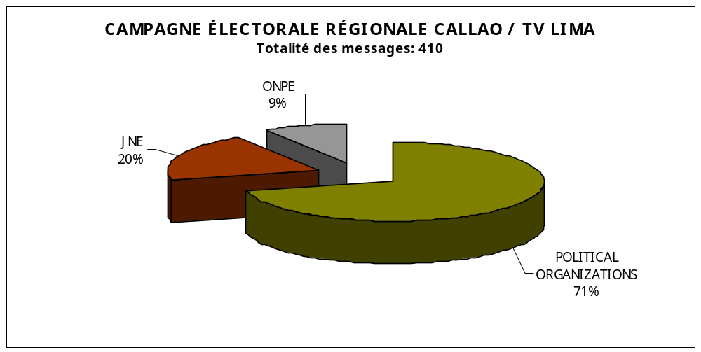

SOURCE: MEDIA CHECK
CONCEPTION: MOE OEA

[CAMPAGNE ÉLECTORALE RÉGIONALE CALLAO / TV LIMA
Totalité des messages: 410 / 675

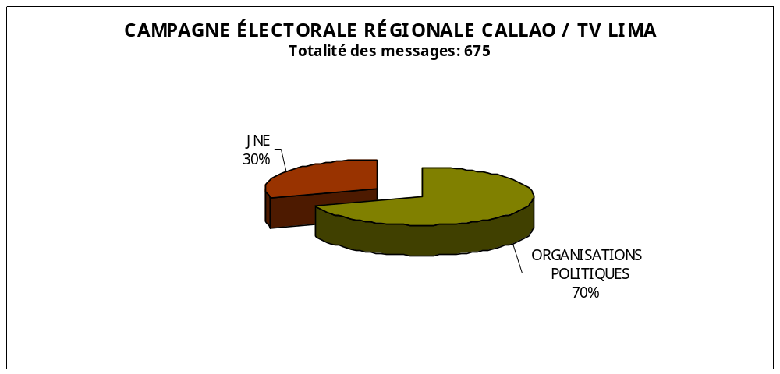
SOURCE : MEDIA CHECK
CONCEPTION: MOE OEA

 | TOTALITÉ DES CANDIDATS | MATÉRIEL NON REMIS
AMAZONAS | 7 | - (aucune donnée disponible)
ANCANSH | 8 | 0
APURIMAC | 7 | 1
AREQUIPA | 10 | 1
AYACUCHO | 12 | 3
CAJAMARCA | 9 | 1 tv / 2 radio
CUSCO | 13 | 5
HUANCAVELICA | 10 | 3
HUANUCO | 10 | 0
ICA | 6 | 1
JUNIN | 11 | 1
LA LIBERTAD | 8 | 0
LAMBAYEQUE | 9 | 1
LORETO | 6 | 1
MADRE DE DIOS | 7 | 3
MOQUEGUA | 10 | 2
PASCO | 5 | 0
PIURA | 9 | 2
PUNO | 7 | 2
SAN MARTIN | 7 | 0
TACNA | 8 | 0
TUMBES | 11 | 3
UCAYALI | 12 | 1
Ce tableau permet d’observer que, malgré les problèmes concernant principalement les retards de remise de matériel par la grande majorité des groupements politiques, environ 87% des partis ont utilisé les espaces désignés, ce qui traduit l’intérêt et la nécessité de disposer de cette campagne. D’autre part, en ce qui concerne les raisons invoquées par les partis qui n’ont pas utilisé la campagne, il s’agit principalement de manque de temps et de ressources.

Dans le cas des espaces non utilisés par les groupements politiques, la totalité de ceux-ci a été destinée aux enregistrements du JNE.

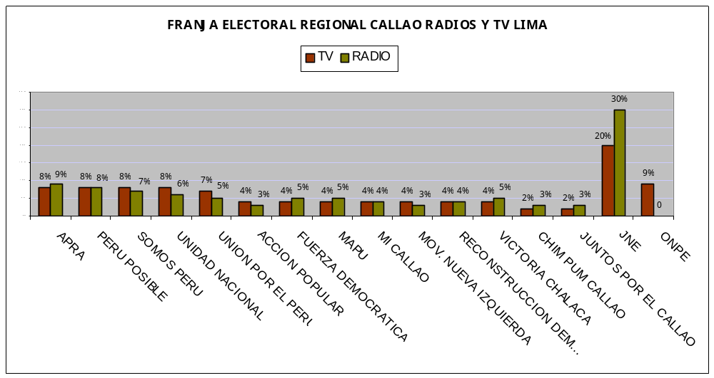
4. Commentaires finaux

En ce qui a trait au déroulement de la campagne électorale régionale 2002, il importe de souligner la nécessité de réserver un traitement plus adéquat à ces espaces ouverts aux divers groupements politiques dans le cadre d’un nouveau processus électoral afin d’atteindre de façon adéquate les objectifs fixés et de tirer profit véritablement du coût inhérent à l’ouverture de ces espaces.

Ceci suppose une définition préalable des ressources disponibles à l’État pour assurer la campagne électorale et de déterminer, sur cette base, les délais et les conditions requises pour assurer le bon déroulement de la campagne et veiller à ce que les partis soient en mesure de préparer à temps leur matériel.

Ceci implique à son tour une réglementation plus précise de l’utilisation de ces espaces de façon à respecter véritablement et strictement les dispositions de la loi en ce qui concerne la diffusion et l’explication des propositions et des programmes de gouvernement régional, sans se limiter uniquement aux enregistrements publicitaires.

CHAPITRE III: LE JOUR DES ÉLECTIONS

A. sites et équipes d’observation

Le jour des élections, un total de 15 298 237 électeurs répartis dans 94 755 bureaux de vote devait élire 278 responsables régionaux et 12 138 responsables municipaux.

Le Directeur de la MOE ouvrit la journée d’observation dans la province constitutionnelle du Callao pour se diriger ultérieurement vers la ville de Arequipa, où il observa la journée et partagea avec la presse son bilan général à la mi-journée et à la fermeture des bureaux de vote.

Au cours de la journée électorale, les observateurs assignés dans les 8 sites de la MOE ont visité en moyenne 10 bureaux de vote chacun pour constater les conditions dans lesquelles se déroulait le scrutin. Les principaux sujets d’observation furent les suivants: ouverture et installation des bureaux de vote; déroulement du scrutin ; procédures de vote et fermeture; retrait du matériel électoral. Ajouter au cours de la journée électorale les plaintes et les dénonciations.

B. Processus observés

En général, l’ouverture s’est déroulée normalement, malgré certaines difficultés en raison du retard ou de la non assistance des membres des bureaux de vote, ce qui a entraîné, à 10 heures du matin, une moyenne de 15% de bureaux de vote dont le processus d’installation était inachevé. Dans certains cas, la non participation des membres des bureaux de vote aux activités de formation prévues par l’ONPE s’est reflétée dans la lenteur du processus d’installation et a contribué au retard enregistré. Cependant, à 11 h 15 du matin, dans les locaux observés par la Mission, 100% des bureaux étaient correctement installés et ouverts aux électeurs.

Les difficultés d’ordre logistique qui se sont présentées dans certaines régions du pays, particulièrement en ce qui concerne les dossiers contenant les listes des candidats qui n’étaient pas dans les urnes, ont été réglées adéquatement par les délégués de l’ONPE dans les bureaux de vote.

La MOE a pu constater que la présence de responsables était importante car des représentants des divers groupements politiques étaient présents dans la majeure partie des bureaux de vote observés.

La présence des délégués du Conseil électoral national a été constatée également ainsi que des représentants du Bureau du Défenseur du peuple.

Les observateurs dispersés à travers le territoire ont convenu que les forces armées et la police ont contribué au maintien de l’ordre et de la sécurité dans les lieux de vote. Il convient de souligner que l’appel à la “grève armée” lancé par le groupe subversif Sentier lumineux dans les départements de Junín, Huancavelica et Ayacucho a été ignoré par la population et qu’aucun trouble de l’ordre public imputable à cet appel n’a été enregistré, qui aurait empêché le déroulement normal des élections.

Dès les premières heures l’affluence des électeurs au scrutin fut massive et se déroula dans un climat général d’ordre et de calme.

À 16 heures, conformément aux dispositions de la législation électorale, les bureaux de vote procédèrent à la fermeture du scrutin et au début de la vérification des résultats.

En général, les observateurs assistèrent à un processus de comptage de votes sans encombre, avec la participation effective des responsables des divers groupements en lice, mais au cours duquel la lenteur et le manque de formation des membres des bureaux de vote furent de nouveau mis en évidence.

À la fermeture du scrutin, le bilan révèle que celui-ci s’est déroulé dans un climat normal, dans des conditions qui ont permis à l’électorat d’exercer librement son droit de vote. En sus, l’acquittement des fonctions des membres des bureaux de vote a été vérifié, qui ont veillé à la confidentialité des résultats consignés dans les procès-verbaux.

3. Résultats de l’observation

Le 17 novembre à 18 h 30, la MOE a exprimé ses opinions générales sur la journée électorale en soulignant les faits suivants:

- Le processus de scrutin s’est déroulé dans un climat entièrement normal, dans des conditions qui ont permis à l’électorat d’exercer son droit de vote en tant que libre expression de la volonté citoyenne.

- L’OEA a pu constater que l’ONPE a veillé à mettre au point les éléments logistiques nécessaires pour le déroulement de la journée et que le Conseil électoral national a rendu la justice en matière électorale dans tous les cas qui lui ont été présentés.

- La MOE a entendu pendant la journée les déclarations des divers dirigeants politiques qui ont exprimé leurs opinions sur le processus de décentralisation qui commence à partir de ces élections. Selon la MOE, ce fait est positif car il démontre le bon contexte civique de la journée. La participation citoyenne et les garanties quant à l’organisation et à la justice électorale ont permis d’aménager un espace de réflexion adéquat sur l’effet politique des élections.

- Nonobstant ce qui précède, en raison du retard enregistré dans le processus d’installation des bureaux de vote, l’OEA juge souhaitable de continuer une campagne d’orientation et de motivation citoyenne qui mette l’accent sur la nécessité pour les membres des bureaux de vote d’assumer leurs responsabilités vis-à-vis de l’engagement civique que ces processus méritent pour s’aligner sur les progrès réalisés par les organismes électoraux.

CHAPITRE IV: ÉTAPE POST-ÉLECTIONS

En général, le transfert des procès-verbaux électoraux vers les centres de dépouillement s’est déroulé normalement sauf dans certains lieux du pays où des incidents ont été enregistrés. Les événements les plus graves se sont produits dans divers districts du département de Cajamarca, avec un total de huit actes de violence contre le processus électoral et d’autres survenus dans le département de Loreto. Certains groupes mécontents des résultats ont assiégé des ODPE et intercepté les véhicules qui transportaient les procès-verbaux, ce qui a contraint les forces de police à intervenir, avec le résultat regrettable de deux décès.

La MOE a pris connaissance d’incidents dans au moins 56 districts du pays où se sont produits des troubles de nature diverse. Ceci a porté la MOE à émettre un communiqué le 20 novembre dans lequel elle a exprimé sa préoccupation pour ces faits qui ont entravé le déroulement normal des tâches revenant aux Offices décentralisés des processus électoraux (ODPE) et certains Conseils électoraux spéciaux (JEE). La Mission a regretté surtout la perte de vies humaines ainsi que les graves dommages matériels occasionnés par des actes de vandalisme qui ne sont pas compatibles avec le civisme, qui est le propre du citoyen péruvien et a été pleinement démontré à des moments critiques du rétablissement de sa démocratie.

Cependant, la MOE de l’OEA a jugé que ces actes de vandalisme n’ont pas compromis les processus de dépouillement, la remise des résultats et la proclamation des résultats des élections dans des districts de l’intérieur du pays, dans la mesure où l’information correspondante était déjà en possession du JNE et de l’ONPE à Lima.

De même, l’engagement des dirigeants politiques, ajouté au sentiment de préservation et de renforcement de la démocratie qui assiste les institutions et la citoyenneté péruviennes ont suggéré à la Mission d’observation des élections de l’OEA que, en général, ces actes de violence n’ont ni entaché ni compromis le plein succès d’un processus électoral dont la préparation et l’exécution ont démontré les pleines garanties.

D’autre part, la MOE de l’OEA a épaulé le JNE et l’ONPE dans leur action résolue pour entamer les actions qui mèneront à la sanction de ces actes regrettables en coordination avec le Bureau du Procureur général de la Nation.

Certains des incidents enregistrés sont les suivants:

Loreto:
District Fernando Lores. (2 morts). Intention de vol d’urnes.
Cajamarca:
District Santo Domingo de la Capilla: Incendie de matériel électoral
District de Sorochuco: Incendie de matériel électoral
District Namora: Incendie de matériel électoral
District Eduardo Villanueva: Incendie de matériel électoral
District Llacanora: Incendie de matériel électoral
District de Santa Cruz: Incendie de lieux de vote
District Baños del Inca: Prise de lieu de vote
District de San Juan: Intention de vol de procès-verbaux électoraux.
San Martín:
District El Eslabón: Incendie de matériel électoral
La Libertad:
District de Trujillo: Troubles
Ancash:
District de Carhuaz: Troubles
Pasco:
District de Villa Rica: Troubles.
Lima:
District de Ihuari: Prise de bureau de vote
Cusco:
District de Anta: Troubles
Ica:
District de Guadalupe: Incendie de bureau de vote.
Puno:
District de Paica: Prise d’otages.
District de Huayrapata: Troubles.
District de Llave: Incendie de matériel électoral
Tacna:
District de Locumba: Empêchement de la remise du matériel électoral
District de Maman: Empêchement de la remise du matériel électoral

A. Dénonciations électorales

Le processus de dépouillement des résultats a présenté des difficultés dans certains ODPE, essentiellement en raison de la faible différence du nombre de votes entre certains candidats. La MOE a effectué un suivi du traitement de ces cas par la justice électorale ou dans le droit local, selon le cas. Parmi les cas les plus pertinents, de par leur retentissement dans l’opinion publique, figurent les suivants:

Callao
Altération présumée des procès-verbaux dans le processus d’élection du haut responsable régional, dénoncée comme fraude par le parti Aprista Peruano dans la province constitutionnelle de El Callao.

Ancash
Le cinquième bureau du Procureur de la province de El Santa a ouvert un dossier d’enquête contre l’éventuel haut responsable régional de Ancash, Freddy Ghilardi Alvarez (Parti Aprista), pour une présumée tentative de corruption du personnel technique des ODPE de Huaraz et de Huari afin de se voir favori dans le comptage final des votes.

Cusco
Le mouvement indépendant UPP (Union pour le Pérou) a demandé l’annulation partielle des élections régionales dans la province de Espinar du département de Cusco en raison d’une série d’irrégularités qui se sont produites dans le processus de démonstration de la fraude commise par les autorités électorales au détriment de son candidat à la présidence de la région, Hugo González Sayán. Le mouvement rend responsable Manuel Cuaresma Urquizo, Président du JEE de la province de Espinar et frère du candidat du groupement politique Front indépendant moralisateur (Frente Independiente Moralizador (FIM)), Carlos Cuaresma. Face à la plainte, le Bureau du Défenseur du peuple a signalé que la question de parenté n’est pas illégale quoiqu’elle ne soit pas morale.

Le jour du vote, les observateurs ont reçu certaines plaintes qu’ils ont porté à la connaissance des autorités électorales assignées dans les bureaux de vote, ce qui a permis de régler rapidement la question.

Les plaintes et dénonciations principales reçues lors du processus électoral étaient liées aux questions suivantes:

- Prosélytisme politique supposé par les maires et fonctionnaires publics appartenant aux CTAR (Conseil provisoire d’administration régionale);
- Utilisation supposée des ressources de l’État à des fins de prosélytisme;
- Inscription massive d’électeurs dans un même domicile d’une localité;
- Accusation de candidats qui remplissaient les conditions légales;
- Étalage de propagande politique dans certains lieux de vote par des responsables et des activistes qui, après avoir été prévenus, ont suspendu le prosélytisme;
- Problèmes concernant l’accréditation de certains responsables qui ont été résolus par le JEE correspondant;
- Troubles post-électoraux dans divers districts du pays et ont affecté les bureaux de vote.

B. Evaluation du processus électoral avec les autorités nationales

Le jour suivant la tenue des élections, le Directeur de la MOE, accompagné du Directeur du Bureau du Secrétariat général de l’OEA au Pérou, a rendu visite au Président de la République dans le but d’évaluer le déroulement de la journée électorale. Le premier mandataire a souligné devant la presse l’importance pour le pays des élections régionales et locales en raison de leurs incidences sur la consolidation du système démocratique et, particulièrement, parce qu’elles marquent le début d’un processus important de décentralisation. Le Président Toledo a souligné que le début de ce processus de décentralisation, progressif mais constant, concorde avec la volonté de son gouvernement. Conformément à ce qui précède et dans le but de promouvoir le renforcement de ce processus, le président a demandé à la Mission de l’OEA que son équipe centrale accompagne le processus de renforcement des institutions que réclame la gouvernance locale du Pérou.

Après les élections, la Mission s’est également réunie avec les plus hautes autorités du JNE et de l’ONPE. Ces réunions ont mené à une évaluation positive du déroulement de la journée électorale et certaines informations ont été demandées sur le processus de dépouillement et le règlement des plaintes qui ont été déposées. Il importe de souligner l’invitation du président du JNE au directeur de la MOE à la cérémonie de remise des lettres de créance aux présidents des administrations régionales le 17 décembre 2002. En outre, la MOE, sur la demande de l’ONPE, a effectué le suivi, sur le terrain, pendant la première quinzaine du mois de mars 2003, des recommandations formulées et du déroulement de la réforme électorale en cours. De même, au mois de décembre 2002, sur l’invitation du Président de la République, la MOE a assisté à la cérémonie de reconduction de l’Accord national avec les administrations régionales élues. Ainsi, la Mission a accompli son mandat de suivi de toutes les étapes du processus électoral, notamment la proclamation des candidats élus.

CHAPITRE V: CONCLUSIONS

Les rapports des coordinateurs de chaque site ont servi de base à l’évaluation, par la MOE, des principaux domaines d’observation du processus électoral régional et lui ont permis de tirer les conclusions suivantes:

- Dans le domaine de la logistique, les activités inscrites au chronogramme électoral se sont réalisées de façon adéquate et il a été possible de parvenir à un processus dans lequel les difficultés ont été surmontées à travers l’intervention opportune des autorités électorales et gouvernementales, ce qui a donné aux citoyens un climat de tranquillité et de conformité avec la loi. Le vote s’est déroulé dans un climat entièrement normal, dans des conditions qui ont permis à l’électorat péruvien d’exercer son droit de vote en tant que libre expression de la volonté citoyenne.

- Comme indiqué précédemment, selon le point de vue de la MOE de l’OEA, les incidents qui se sont produits après les élections ne compromettent pas les processus de dépouillement, de remise des résultats et de proclamation des vainqueurs des élections dans les districts de l’intérieur du pays, puisque l’information correspondante se trouvait déjà à Lima, en possession du Conseil électoral national (JNE) et de l’Office national des processus électoraux (ONPE) au moment des incidents.

- En matière de formation, de grands progrès ont été constatés au sein de l’ONPE dans les méthodes de formation et la qualité et la diversité du matériel utilisé à cette fin. Cependant, en raison du retard dans l’installation des bureaux de vote le jour des élections et de la lenteur observée par cette Mission dans la fermeture et le dépouillement des votes, l’OEA considère qu’une part importante des membres des bureaux de vote n’était pas adéquatement formée pour remplir ses fonctions. De ce fait, il serait souhaitable de poursuivre une campagne d’orientation et de motivation citoyenne qui souligne la nécessité que les membres des bureaux de vote assument l’engagement civique que ces processus méritent, en tirant profit des progrès réalisés dans le système électoral du Pérou et des débouchés de formation offerts par les organes électoraux.

- L’équipe technique de la MOE a utilisé tous les espaces ouverts par l’ONPE pour observer et évaluer la fiabilité du système de dépouillement qui serait utilisé lors de ces élections. Au cours de la journée électorale, les centres de dépouillement ont fonctionné normalement, les procès-verbaux de chaque centre de dépouillement ont suivi leur circuit normal, d’abord la mise en lots, suivie de la saisie, de la vérification et de la correction des erreurs. La numérisation s’est déroulée conjointement avec le JNE. Il n’y a eu aucun problème dans la transmission des résultats à partir des centres de dépouillement jusqu’aux serveurs de consolidation centrale. Le logiciel de dépouillement électoral, qui était à la source de tant de préoccupations et d’un manque de confiance lors des élections de 2000, ne joue plus aucun rôle dans les élections régionales et municipales. Malgré ce qui précède, le présent rapport formule certaines recommandations visant à améliorer celui-ci, soit en termes de coût/bénéfice, de facilité de gestion ou de facilité de lecture des résultats.

- En ce qui concerne la question de campagne électorale régionale, malgré les problèmes de financement qui en ont retardé le lancement, environ 87% des partis ont utilisé les espaces assignés, ce qui traduit l’intérêt et la nécessité de cette campagne.

Comme lors des élections de 2001, la MOE a pu constater l’équilibre existant entre les pouvoirs publics et la pleine vigueur des libertés citoyennes. De même, la Mission a constaté les efforts consentis par les organismes électoraux pour organiser, dans un délai plus court, des élections qui, par leur double caractère régional et municipal, ont été complètes et ont donné aux forces politiques en lice et à la citoyenneté les garanties de la correction de ces élections.

En définitive, l’analyse que la MOE a effectuée sur toutes les étapes du processus a présenté un ensemble prédominant de points forts qui lui permettent, comme indiqué précédemment, de considérer ces élections comme libres et justes. Cependant, cette conclusion ne saurait obscurcir la nécessité pour les autorités électorales de revoir les aspects dans lesquels certaines défaillances ont été constatées pour un meilleur déroulement des élections futures et pour le renforcement subséquent du système démocratique au Pérou.

De ce fait, il serait opportun, tout en tirant profit de l’espace immédiat offert par le calendrier électoral et compte tenu dudit Mandat de la Commission sur la constitution, le règlement et les accusations constitutionnelles du Congrès de la République, d’œuvrer à la réforme qui permettra à la Loi électorale de définir clairement la compétence des organes du système. Le Pérou, avec l’appui de la communauté internationale, a investi, en 2001 et en 2002, dans l’édification d’un système électoral qui se montre crédible et doté des capacités d’organiser des élections fiables. L’image du Conseil électoral national et de l’ONPE, travaillant pour atteindre un objectif commun au profit du cadre institutionnel, est celle à laquelle se sont habitués les Péruviens au cours des processus électoraux de 2001 et de 2002 et, par conséquent, le perfectionnement de cette image mérite d’être encouragé.

Il se distingue, sans nul doute, un fait qui traduit l’engagement des Péruviens à consolider la démocratie dans leur pays et à placer leur confiance dans le système électoral actuel, un fait démontré pendant ces élections à travers une participation citoyenne supérieure à 80%. Ce pourcentage dépasse même celui des dernières élections générales. L’intérêt des citoyens a été accompagné par la MOE qui a assuré le suivi de toutes les étapes du processus électoral, y compris celui des recommandations qui ont été formulées, comme ce devrait être le cas des missions d’observation des élections de l’OEA, un objectif qui est presque toujours limité pour des raisons budgétaires.

Enfin, la MOE présente ses remerciements et sa reconnaissance aux citoyens du Pérou, à la presse, aux autorités électorales et au Gouvernement, aux partis politiques, à Transparencia et autres organisations de la société civile, au Bureau du Défenseur du peuple, au corps diplomatique représenté dans les ambassades et aux organisations internationales qui l’ont appuyée, et particulièrement aux Ambassadeurs Eduardo Ferrero et Roger Noriega, Représentants permanents des gouvernements du Pérou et des États-Unis près l’OEA, respectivement, qui ont réalisé les démarches d’importance décisive qui ont permis de financer la Mission. Nous remercions les ambassades au Pérou des Gouvernements des États-Unis d’Amérique, du Brésil, de la Corée du Sud, du Canada, du Royaume-Uni de Grande-Bretagne, de l’Union européenne et de la Colombie pour leur précieux appui à la MOE, ainsi que les experts du Service électoral du Chili, de l’Institut républicain international (IRI), de l’Institut national démocrate (NDI) et de la Fondation internationale pour les systèmes électoraux (IFES) pour leur appui.

En outre, je souhaite faire remarquer l’appui inestimable apporté à la Mission par le Directeur et le personnel du Bureau du Secrétariat général de l’OEA au Pérou, y compris le personnel du programme de déminage de l’UPD/OEA.

Enfin, nous évoquons chacun des membres des MOE qui ont accompagné au Pérou les processus électoraux de 2000 à 2002, qui sont essentiellement les mêmes membres de la MOE/PERU/2002. Femmes et hommes professionnels, représentants des aspirations et du potentiel des pays de nos Amériques, qui, armés du plus grand sentiment de responsabilité, permettent que l’observation des élections dépasse l’exercice même et soit capable d’accompagner le renforcement institutionnel et démocratique qui commence avec les événements électoraux, conformément à l’esprit de la Charte démocratique interaméricaine.

CHAPITRE VI. RAPPORT FINANCIER
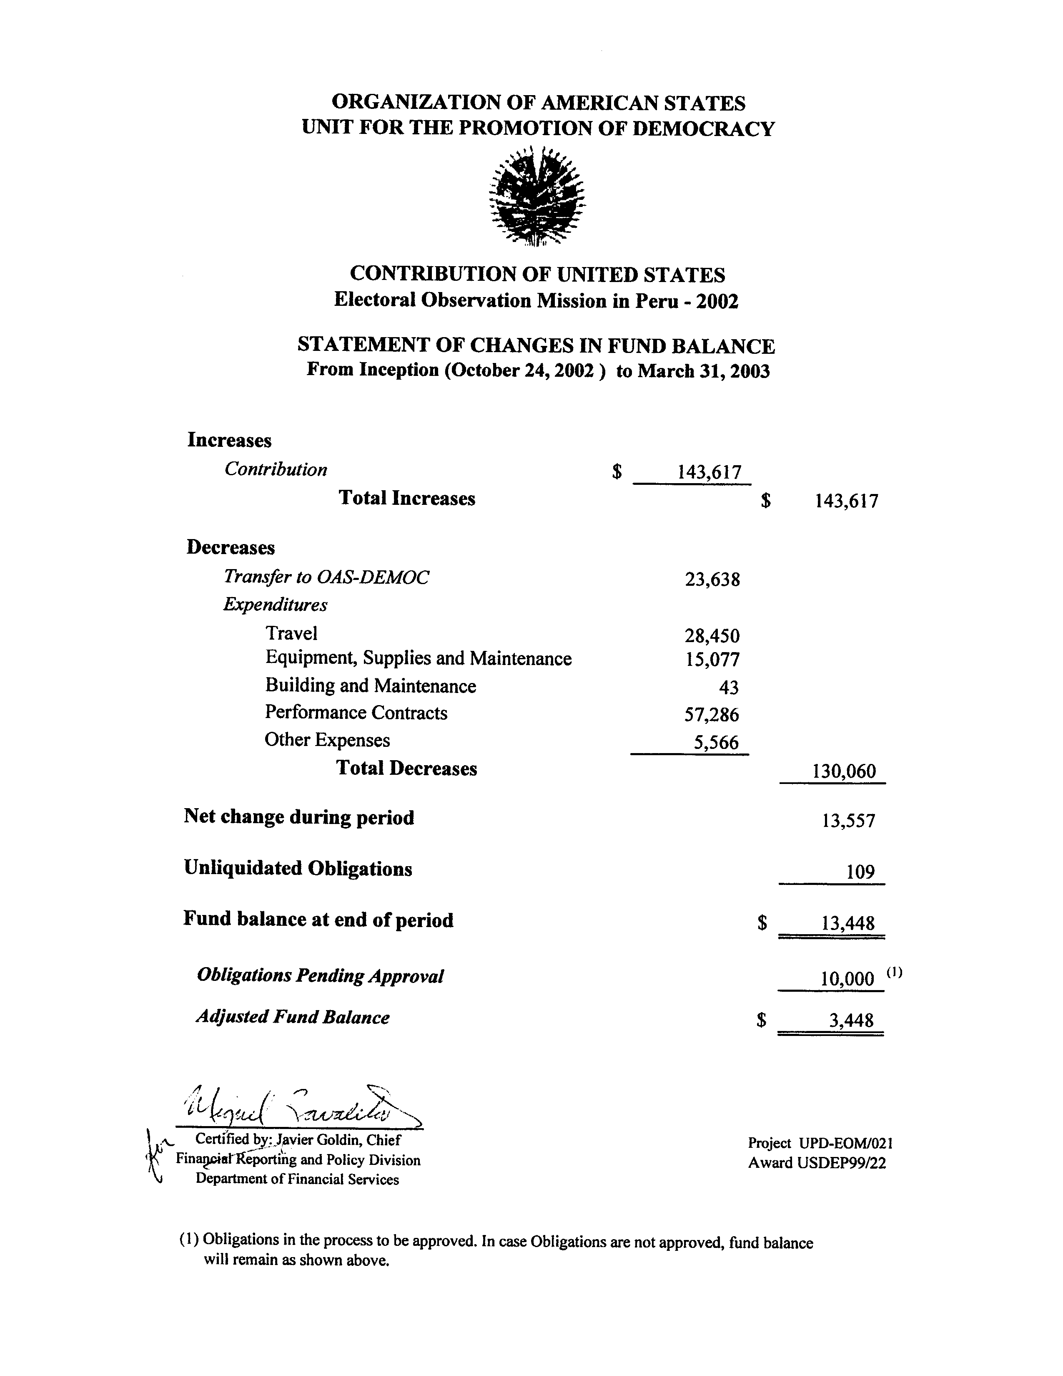
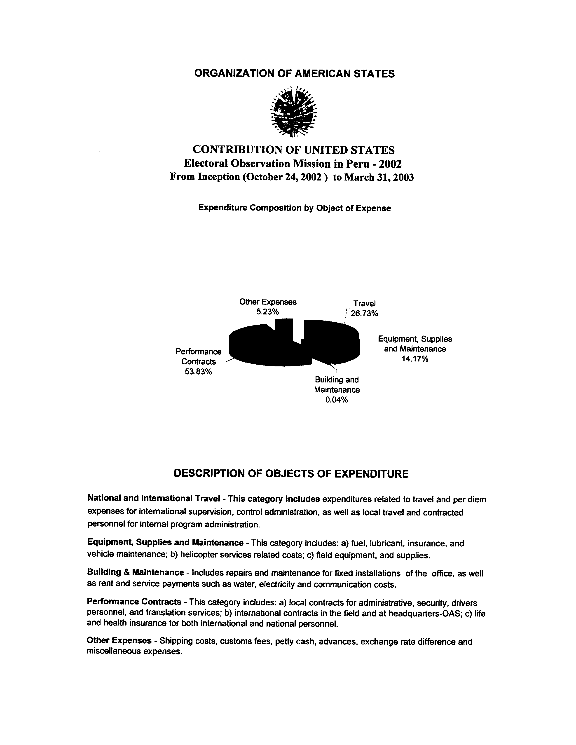

ANNEXE I
LES BULLETINS DE PRESSE

MISIÓN DE OBSERVACIÓN ELECTORAL
ELECCIONES REGIONALES Y MUNICIPALES 2002

Lima, 11 de noviembre de 2002

La Misión de Observación Electoral (MOE) de la Organización de los Estados Americanos (OEA) inicia hoy la etapa más intensa de sus trabajos con el arribo al país del resto del equipo internacional que observará los comicios regionales y municipales del 17 de noviembre. La MOE estará integrada por 24 observadores provenientes de 10 países del hemisferio, que en el día de las elecciones contarán también con el apoyo de unos 20 voluntarios de distintas embajadas y organizaciones internacionales acreditadas en el país. Cabe señalar que los observadores de la OEA, en su mayoría, son los mismos que estuvieron presentes el año pasado en las elecciones presidenciales, por lo que conocen el sistema electoral del país y están capacitados para hacer un seguimiento detallado del mismo.

La Carta Democrática Interamericana, que nació gracias a una iniciativa del Perú, destaca la importancia de la promoción de la cultura democrática y la observación electoral constituye una herramienta importante en este proceso. Por esto es de especial interés para la MOE-OEA la celebración de elecciones regionales que se realizarán por primera vez en el país. Estos comicios representan un paso clave en el proceso de descentralización y afianzamiento de la gobernabilidad local en el Perú. La confianza del pueblo en los resultados electorales, tanto regionales como municipales, será esencial para el desarrollo de un proceso gradual y transparente de regionalización. La comunidad internacional sigue con gran interés esta jornada de consolidación de la democracia peruana.

Durante la última semana, el Jefe de la Misión de Observación Electoral, Diego Paz, el Director de la Oficina de la Secretaría General OEA en el Perú, Ronalth Ochaeta, y miembros del equipo de la MOE se reunieron con las máximas autoridades de los entes electorales, con el Presidente de la República Alejandro Toledo y autoridades de gobierno, con líderes de partidos políticos y representantes de la sociedad civil, así como con diplomáticos de varios países cooperantes. Las reuniones con los partidos políticos continuarán durante esta semana.

En la recta final del proceso comicial, la MOE-OEA destaca la voluntad del Jurado Nacional de Elecciones (JNE) y de la Oficina Nacional de Procesos Electorales (ONPE) de trabajar conjuntamente para asegurar que el proceso se desarrolle con normalidad. Esto se evidenció en la reunión de coordinación de los dos entes electorales el viernes pasado, oportunidad en la que se firmó el Acuerdo sobre Procedimiento de Observación Electoral con la Secretaría General de la OEA. Se anunciaron próximas reuniones de trabajo entre estos organismos para seguir atendiendo temas de interés para la buena marcha del proceso electoral. Esta actitud positiva es esencial para superar los vacíos que aún subsisten en la legislación peruana respecto de las competencias de los organismos del sistema electoral.

En el día de ayer, representantes de la MOE-OEA observaron el simulacro de votación y de cómputo, constatando una significativa participación de miembros de mesas de sufragio a nivel nacional. En cuanto a la prueba del programa de cómputo, se apreció que tanto en la carga, la transmisión de datos y el cómputo el programa cumplió a cabalidad.

Para estas elecciones regionales y municipales se utilizará un nuevo sistema de cómputo que fue desarrollado y probado dentro de los plazos establecidos por la ONPE, sin que se recibieran quejas de parte de los personeros técnicos respecto de su funcionamiento. La versión definitiva del software de cómputo ya fue entregada a todos los personeros técnicos de los partidos políticos. La ONPE ha establecido 133 centros de cómputo, cada uno de ellos cuenta con el equipamiento necesario para la digitación y transmisión de los datos electorales. Se definieron los procedimientos de trabajo, que son conocidos por los personeros técnicos de los partidos políticos y de los fiscalizadores del JNE. Hasta el momento la MOE-OEA ha identificado una discrepancia respecto del proceso de digitalización de las actas electorales, sin embargo confía en que también se alcanzará un acuerdo en esta materia en los próximos días.

Dentro de los próximos días los observadores de la OEA se desplazarán a las subsedes de Arequipa, Cuzco, Huancayo, Ayacucho, Iquitos, Trujillo y Piura. También estarán presentes en el Departamento de Apurímac. Durante el día de las elecciones, se realizarán recorridos sorpresa en los locales de votación y centros de cómputo. La MOE permanecerá en el país para presenciar el conteo de votos y la entrega de resultados. La MOE cuenta con el financiamiento de los gobiernos de los Estados Unidos y Brasil.

En sus actividades hasta la fecha, la MOE-OEA ha podido observar el compromiso cívico del país para informarse y participar en el proceso electoral. Como la OEA pudo constatar en las elecciones de 2001, el Perú tiene un sentimiento definido por los valores democráticos. En estas elecciones, la Misión de la OEA tiene la oportunidad de presenciar cómo el proceso electoral en curso apunta a confirmar esa realidad, en beneficio de la gobernabilidad del país.

MISIÓN DE OBSERVACIÓN ELECTORAL
ELECCIONES REGIONALES Y MUNICIPALES, 2002

Lima, 14 de Noviembre de 2002

El Jefe de la Misión de Observación Electoral de la Organización de los Estados Americanos (MOE-OEA), Diego Paz, se reunió hoy con el Jurado Nacional de Elecciones (JNE) y la Oficina Nacional de Procesos Electorales (ONPE). Como conclusión de las mismas y a dos días de los comicios, comparte las siguientes apreciaciones:

La MOE-OEA constató que los entes electorales han creado una dinámica propia que ha permitido superar los vacíos que exhibe la legislación peruana respecto a las competencias de los organismos del sistema electoral. Esto se evidenció en las reuniones de trabajo realizadas entre estos organismos para resolver temas de importancia.

Como resultado de lo anterior, el JNE y la ONPE compartieron con la Misión que llegaron a un acuerdo sobre cómo resolver la discrepancia en cuanto al proceso de digitalización de las actas electorales, señalada en el comunicado anterior de la MOE-OEA. Igualmente, el Presidente del JNE comunicó a la MOE que, tal como fue solicitado por la ONPE, se proporcionó el directorio de los fiscalizadores asignados a los centros de cómputo.

El Presidente del JNE tuvo a bien compartir con la Misión que es voluntad del organismo que preside, entregar las credenciales el día 12 de diciembre a las autoridades que resulten electas. La MOE-OEA considera positiva esta voluntad, por cuanto contribuye a fortalecer la eficiencia del sistema electoral.

Por su parte, el Jefe de la ONPE le informó a la Misión su determinación de iniciar la presentación de los resultados oficiales de las elecciones a partir de las 19:00 horas del día de los comicios. Dada la complejidad de estas elecciones, por la gran cantidad de listas que disputan los cargos regionales y municipales, este anuncio resulta de la mayor trascendencia para confirmar los avances que en materia técnica y en organización de elecciones viene experimentando la ONPE.

Considerando los avances registrados, la MOE-OEA, luego de su reunión de la fecha con el Jefe de la ONPE, confía en que se resolverán en tiempo y forma los aspectos técnicos referidos a la gestión informática del proceso, que en este momento son materia de pruebas internas para confirmar la optimización del uso del software que regula el tráfico de información hacia el centro de cómputo central, y las pruebas relacionadas con el plan de contingencia de transmisión de datos y del sistema de digitalización de las actas.

En otro aspecto, resulta fundamental para la transparencia del proceso que las autoridades garanticen la imparcialidad de los funcionarios que conforman los Consejos Transitorios de Administración Regional (CTAR), evitando las actividades de proselitismo político.

La Misión confía en que la presencia del Estado, y la determinación de la ciudadanía, conjurarán cualquier amenaza a la normal realización del proceso que grupos al margen de la ley intenten en algunos lugares aislados del país.

El Jefe de la Misión invoca a todos los ciudadanos, a los miembros de mesa y los demás actores del proceso electoral a participar con entusiasmo en los comicios del próximo domingo, aprovechando la organización proporcionada por la ONPE y la fiscalización del JNE, de manera de preservar el tejido democrático y profundizar los enormes logros que el Perú ha alcanzado en el corto tiempo transcurrido desde la recuperación de la democracia.

MISIÓN DE OBSERVACIÓN ELECTORAL
ELECCIONES REGIONALES Y MUNICIPALES, 2002

Lima, 17 de noviembre de 2002, 18:30 horas.
Habiéndose cerrado la votación a las 16:00 horas, de acuerdo a lo dispuesto en la legislación electoral y una vez iniciado el escrutinio de resultados, la Misión de Observación Electoral de la Organización de los Estados Americanos (MOE/OEA) presenta su apreciación sobre la jornada electoral:
1. El proceso de votación se realizó en un clima de completa normalidad, bajo condiciones que permitieron al electorado peruano ejercer su derecho al voto como libre expresión de la voluntad ciudadana.
2. En este sentido, la OEA ha podido constatar el funcionamiento de un sistema electoral, en el que la ONPE se empeñó en poner a punto los elementos logísticos necesarios para el desarrollo de la jornada y en el que el Jurado Nacional de Elecciones ha impartido justicia electoral en todos los casos que le fueron presentados.

3. Sin perjuicio de lo anterior, en virtud del retraso producido en el proceso de instalación de las mesas de sufragio, la OEA considera que sería deseable continuar con una campaña de orientación y motivación ciudadana que resalte la necesidad de que los miembros de mesa asuman sus funciones con el compromiso cívico que estos procesos merecen, aprovechando de este modo los avances del sistema electoral peruano.

4. Durante la jornada, la MOE conoció el pronunciamiento de varios líderes políticos que expresaron su compromiso con el proceso de descentralización que se inicia a partir de estas elecciones. Para la MOE, esto resulta positivo, puesto que nos indica como Misión Observadora Electoral que: a) existe un compromiso real de todas las fuerzas políticas del país por apoyar la descentralización, entendiéndola como la llave hacia una integración con desarrollo; y b) que el buen clima de la jornada y las garantías en organización y justicia electoral permitieron espacio de reflexión.

5. La voluntad del Jurado Nacional de Elecciones de entregar credenciales el día 12 de diciembre próximo resulta de la mayor trascendencia para concluir un proceso electoral que en su desarrollo nos permite confirmar unas elecciones limpias y transparentes.

6. Con la observación de esta elección, la Organización de los Estados Americanos (OEA) ha sellado un ciclo de acompañamiento de los procesos electorales en el Perú, desde el año 2000 en la etapa más crítica de la democracia peruana en épocas recientes, luego en la reconstrucción democrática emprendida por el gobierno de transición del ex Presidente Valentín Paniagua, que se concreta en elecciones limpias y transparentes el año 2001, y en la confirmación de ese esfuerzo peruano en la celebración de las elecciones regionales y municipales del día de hoy.

7. Nuestro pleno reconocimiento al Jurado Nacional de Elecciones y Jurados Electorales Especiales, a la Oficina Nacional de Procesos Electorales y sus oficinas descentralizadas, al Gobierno, a la Defensoría del Pueblo, a los partidos políticos, a Transparencia y demás organizaciones de la sociedad civil, a la Conferencia Episcopal del Perú y a los medios de prensa por las facilidades que le proporcionaron a esta MOE para realizar su tarea de observación electoral.

8. Finalmente, la Misión reitera su reconocimiento a la ciudadanía peruana por el civismo que demostró al acudir a las urnas y ejercer su voto en un ambiente donde prevaleció el orden y el compromiso democrático.

ANNEXE II
LES NOTES DE REMERCIEMENTS DU GOUVERNEMENT DU PÉROU À LA MOE POUR SON TRAVAIL

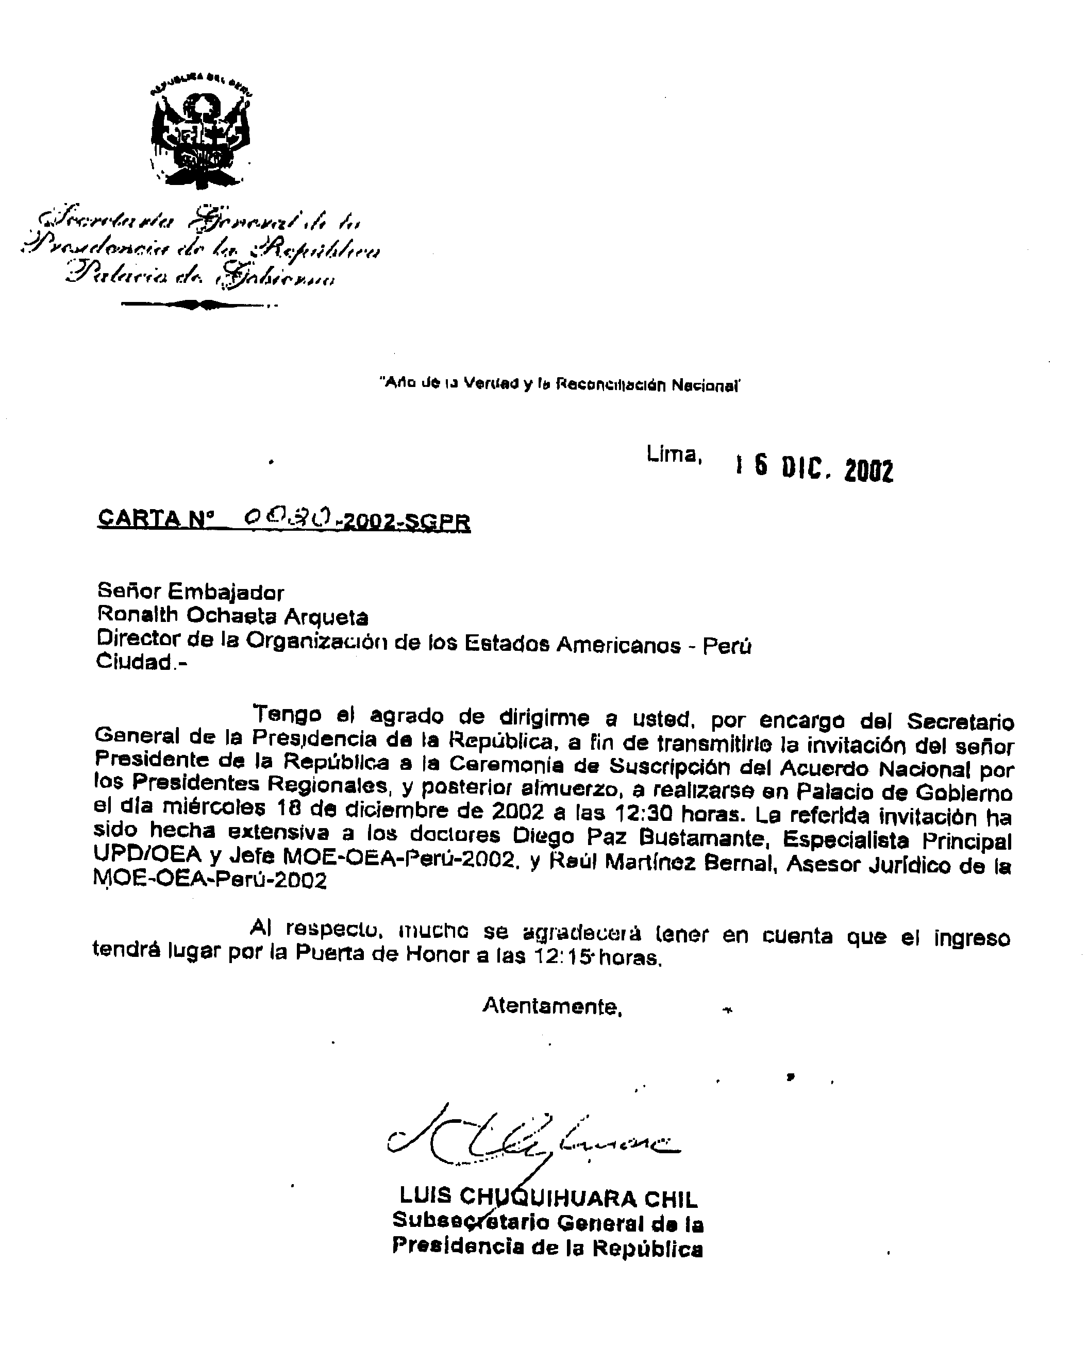
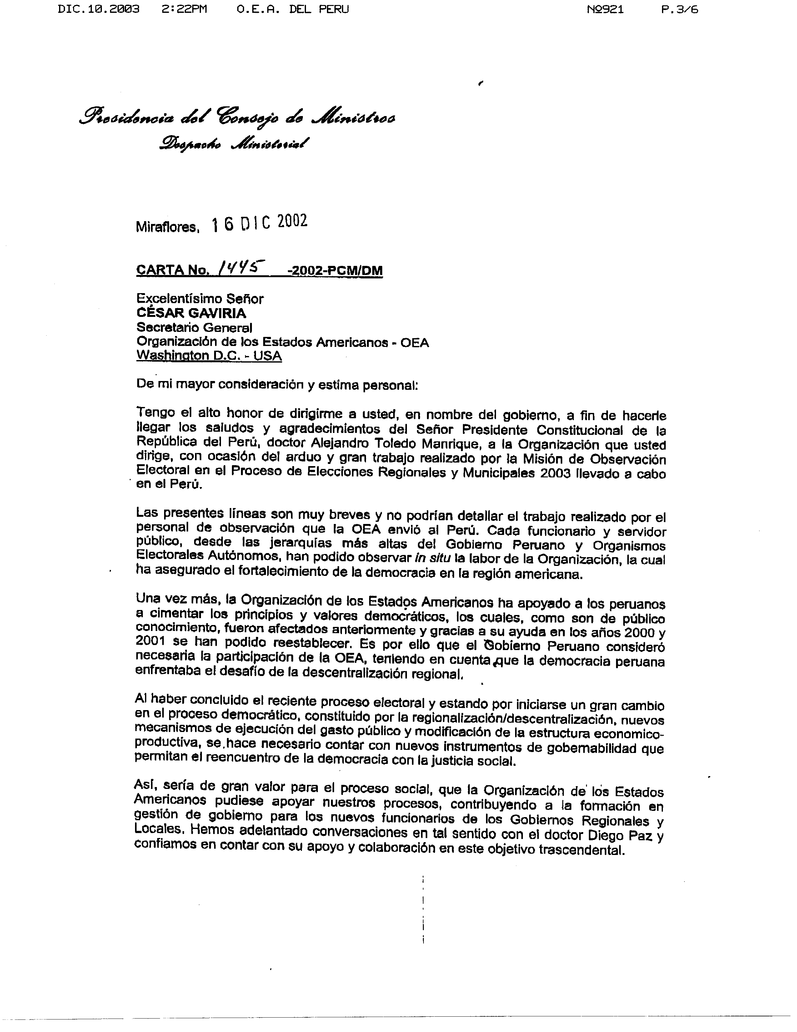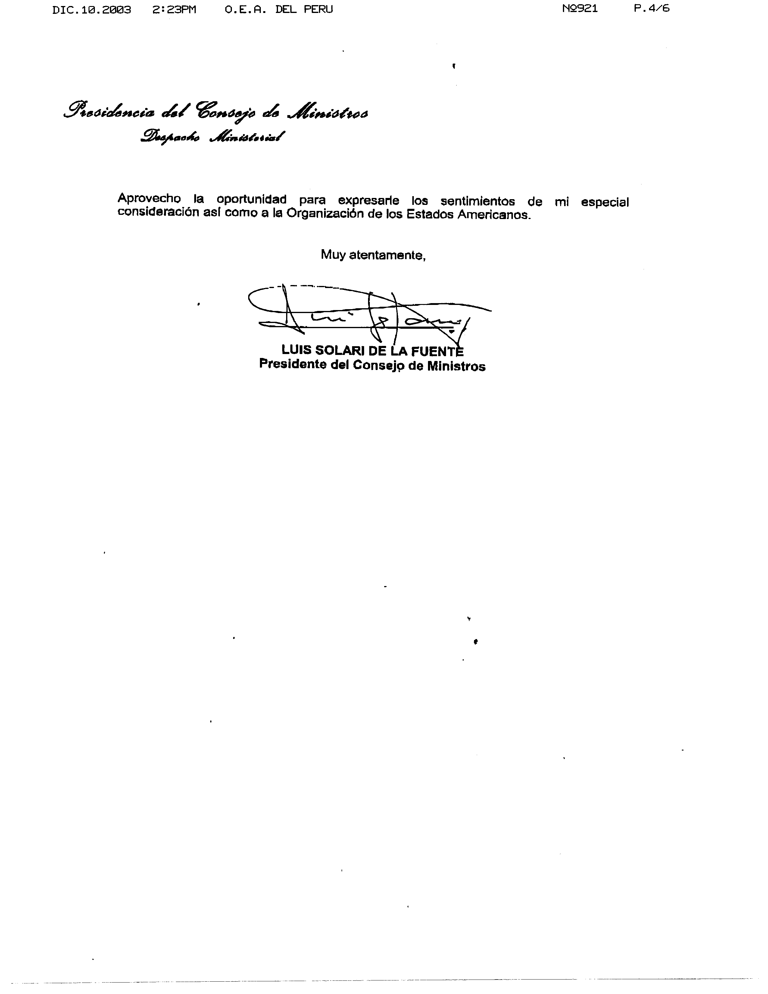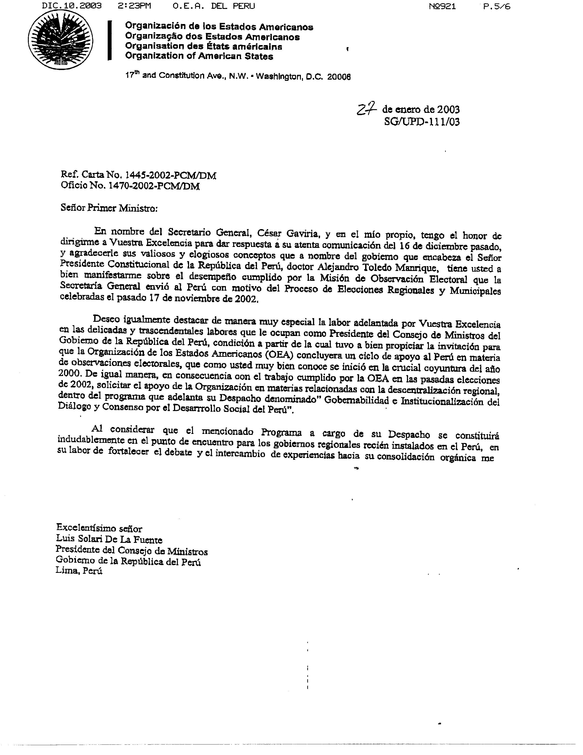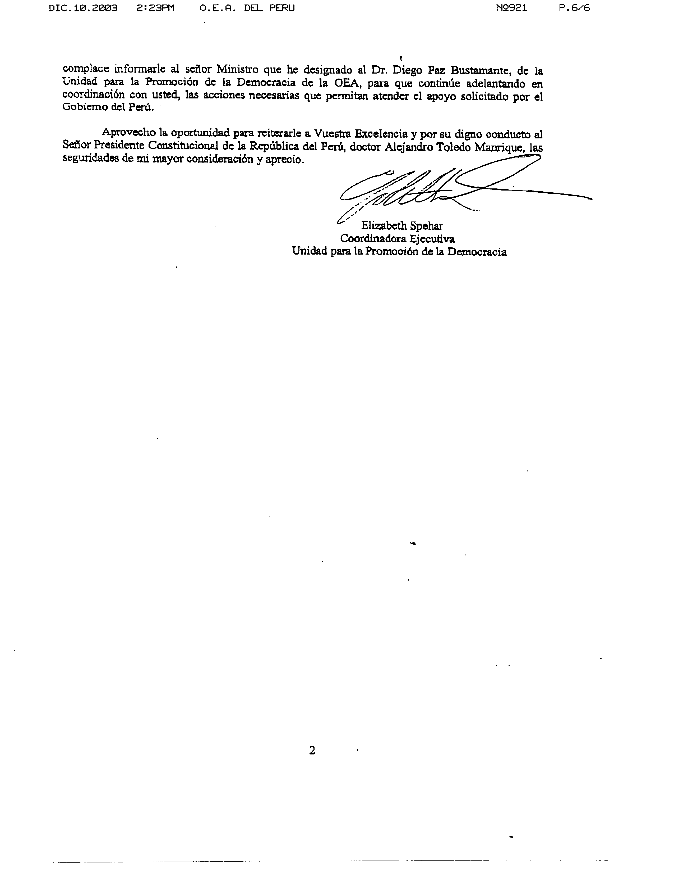

ANNEXE III
L’ORGANIGRAM DE LA MISSION

MOE OEA PERU 2002
ORGANIGRAMA
MOE
JEFE
Diego Paz
ADMINISTRACION
Vivian Sánchez
PRENSA
Janelle Conoway
JURIDICO &
INFORMES
Raúl Martínez
CAPACITACION
& DENUNCIAS
Hortensia Cereceda
MEDIOS DE
PRENSA
Alejandra Debia
INFORMATICA
J. Walter Vera
Organización
Electoral
Paulo Lyra
Computo
Jose Godart
María Pía Braen
Magdalena Cabrera
Helena Caniza

Cuzco
Huancayo
Lima - Callao
Iquitos
Ayacucho
Claudio Escalada
Francisco Villagrán
Lynda Frey
Pablo Galarce
Kwang-Kyung Jung

Alfredo Pérez
Claudio Valencia
Rosamaría Castillo
Aleida Ferreira
Oscar Ciarlotti

Arequipa
Laura Gil
Carlos Vogel

Trujillo Piura

Edina Melo
0000.doc
0000.doc

Le Président de la République, M. Alejandro Toledo et le Premier ministre à l’époque, M. Luis Solari, ont demandé à l’UPD/OEA, par l’intermédiaire de la Mission d’observation, que le processus électoral, une fois achevé, soit suivi immédiatement d’une nouvelle administration de l’appui au renforcement des capacités institutionnelles du Pérou, cette fois à travers une collaboration pour la mise en place des mécanismes qui facilitent le renforcement des capacités de leadership et de gestion des affaires politiques des conseillers régionaux nouvellement élus et du système de coordination des administrations régionales et locales et du Gouvernement national. Au mois d’octobre 2003, sur une décision du Premier ministre, Mme Beatriz Merino, le projet correspondant a commencé.
2 Suit la liste du matériel produit par l’ONPE en vue de la formation électorale : Affiches: Comment voter ? – Province de Lima, “Les 7 étapes de l’électeur” – Province de Lima, “Tâches du membre de bureau de vote” – Province de Lima, “Les 7 étapes de l’électeur” – Régional et municipal, “Nous, femmes, décidons” – Urbain, “Nous, femmes, décidons” – Rural, “Tous ensemble allons voter le 17 novembre”. Livret d’instruction pour les membres des bureaux de vote, un pour la province de Lima et un autre régional et municipal Livret pour les responsables des bureaux de vote Livret pour les forces armées et policières Livret en Braille “Les 7 étapes de l’électeur” – Province de Lima Diptyque sur la régionalisation Guide d’éducation électorale pour les électeurs et les membres des bureaux de vote Modules : “Compétences sociales”, “Administration financière”, “Gestion électorale”, “Éducation électorale”, “Législation et procédures électorales” Triptyque d’encadrement pour les électeurs, un pour la province de Lima et un autre, régional et municipal Manuel des responsables Vota Barrio, hebdomadaire publié dans les quotidiens El Bocón et “Ojo” Les matériels visant en particulier les zones rurales sont les suivants: Guide d’éducation électorale pour les électeurs ruraux et autres acteurs électoraux Affiches “Tous à la fête électorale ” – Région forestière, “Tous à la fête électorale ” – Région montagneuse CD de chansons “Chantons dans la démocratie” Planches éducatives en langues shipibo et quechua Vidéo – Membres des bureaux de vote et électeurs Un CD de micro programmes “Éducation de l’électeur” Triptyque Femme rurale.
Cette campagne a été transmise dans 548 médias au total : 160 chaînes de télévision et 388 stations de radio, nationales et locales. Source : Media Check.
Loi organique du Conseil électoral national No 26486, alinéa x) de l’article 5: habilite le JNE à mettre au point des programmes d’éducation électorale qui permettent de créer une conscience civique chez les citoyens, tout en précisant que cette fonction ne pourra pas être exercée pendant les processus électoraux. Loi organique de l’Office national des processus électoraux No 26487, alinéa ñ) de l’article 5: signale que l’attribution de cette institution est de concevoir et d’exécuter un programme de formation en opérations pour les membres des bureaux de vote et les citoyens en général, pendant le déroulement des processus électoraux.

